PENERAPAN DECISION TREE DALAM KLASIFIKASI PROFIL KOMPETENSI UNTUK REKOMENDASI PENGEMBANGAN MAHASISWA BERBASIS CPL DAN PL

SKRIPSI

Karya Tulis sebagai syarat memperoleh
Gelar Sarjana Komputer dari Fakultas Teknologi Informasi
Universitas Bale Bandung

Disusun oleh:
TACSHA AULIA NURMAYANTI RESMANA
NPM. 301220012

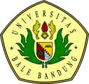

PROGRAM STRATA 1
PROGRAM STUDI TEKNIK INFORMATIKA
FAKULTAS TEKNOLOGI INFORMASI
UNIVERSITAS BALE BANDUNG
BANDUNG
2026
DAFTAR ISI

DAFTAR ISI i
BAB I PENDAHULUAN 1
1.1. Latar Belakang 1
1.2. Rumusan Masalah 4
1.3. Batasan Masalah 4
1.4. Tujuan Penelitian 5
1.5. Metodologi Penelitian 5
1.6. Sistematika Penulisan 7
BAB II TINJAUAN PUSTAKA 9
2.1 Landasan Teori 9
2.2 Dasar Teori 12
2.2.1. Pengembangan Mahasiswa 12
2.2.2. Outcome-Based Education (OBE) 13
2.2.3. Profil Lulusan (PL) 14
2.2.4. Capaian Pembelajaran (CPL dan CPMK) 15
2.2.5. Performance Indicator (PI) 16
2.2.6. Minat, Bakat, dan Gaya Belajar Mahasiswa 17
2.2.7. Kuesioner 18
2.2.8. Skala Likert 18
2.2.9. Sistem Pendukung Keputusan (Decision Support System / DSS) 19
2.2.10. Sistem Rekomendasi (Recommendation System) 20
2.2.11. Machine Learning 21
2.2.12. Klasifikasi (Classification) 22
2.2.13. Decision Tree 23
2.2.14. Explainable Artificial Intelligence (XAI) 25
2.2.15. Knowledge Discovery in Database (KDD) 26
2.2.16. Sistem Berbasis Web 28
2.2.17. Bahasa Pemrograman PHP 29
2.2.18. Basis Data (Database) MySQL 30
2.2.19. Unified Modeling Language (UML) 31
2.2.20. Software Development Life Cycle (SDLC) – Waterfall 34
2.2.21. Black Box Testing 36
2.2.22. User Acceptance Testing (UAT) 37
2.2.23. Evaluasi Model Klasifikasi 39
BAB III METODOLOGI 41
3.1 Kerangka Pikir 41
3.2 Deskripsi 42
3.2.1. Kondisi Saat Ini 42
3.2.2. Pengumpulan Data 43
3.2.3. Analisis Data 43
3.2.4. Penyusunan Kuesioner 43
3.2.5. Pengumpulan Data Responden 44
3.2.6. Tahapan Knowledge Discovery in Database (KDD) 44
3.2.7. Penerapan Algoritma Decision Tree 44
3.2.8. Penerapan Explainable Artificial Intelligence (XAI) 45
3.2.9. Software Development Life Cycle (SDLC) Model Waterfall 45
3.2.10. Analisis Kebutuhan 45
3.2.11. Desain Sistem 46
3.2.12. Implementasi 46
3.2.13. Pengujian 46
3.2.14. Pemeliharaan 46
3.2.15. Output Sistem 47
3.2.16. Pelaporan 47
DAFTAR PUSTAKA iii

BAB I
PENDAHULUAN
- Latar Belakang
Perguruan tinggi memiliki peran strategis dalam membentuk sumber daya manusia yang tidak hanya unggul secara akademik, tetapi juga memiliki kemampuan adaptif sesuai dengan kebutuhan dunia kerja dan perkembangan teknologi. Dalam implementasinya, mahasiswa dihadapkan pada berbagai pilihan akademik maupun non-akademik seperti pemilihan mata kuliah, peminatan, organisasi, pelatihan, dan pengembangan keterampilan yang idealnya disesuaikan dengan minat, potensi, serta karakteristik individu. Namun, pada kenyataannya masih banyak mahasiswa yang mengalami kesulitan dalam menentukan arah pengembangan diri secara tepat sehingga proses pengambilan keputusan sering dilakukan secara subjektif dan tidak berbasis data (Hulu & Telaumbanua, 2022). Seiring berkembangnya teknologi informasi dan konsep data-driven decision making, kebutuhan terhadap sistem cerdas yang mampu mendukung pengambilan keputusan akademik menjadi semakin penting, terutama dalam mendukung pendekatan student-centered learning yang menempatkan mahasiswa sebagai pusat proses pembelajaran (Ngozi et al., 2025). Selain itu, perkembangan kurikulum berbasis kompetensi menuntut mahasiswa untuk tidak hanya memahami materi perkuliahan, tetapi juga mengembangkan keterampilan abad ke-21 yang relevan dengan kebutuhan industri. Kondisi tersebut menunjukkan perlunya suatu sistem yang mampu menghubungkan data karakteristik mahasiswa dengan struktur kurikulum secara sistematis sehingga dapat menghasilkan rekomendasi pengembangan mahasiswa yang lebih objektif dan terarah (Zayed et al., 2022).
Selanjutnya, Universitas Bale Bandung (UNIBBA) merupakan salah satu perguruan tinggi swasta yang berlokasi di Jl. R.A.A Wiranatakusumah No.7, Baleendah, Kabupaten Bandung, Jawa Barat. Berada di kawasan pendidikan dengan potensi pengembangan sumber daya manusia yang cukup besar, UNIBBA memiliki 7 fakultas dan 12 program studi, yaitu Fakultas Pertanian (FAPERTA) yang terdiri dari Program Studi Agroteknologi dan Agribisnis, Fakultas Keguruan dan Ilmu Pendidikan (FKIP) yang terdiri dari Program Studi Pendidikan Bahasa Inggris, Pendidikan Bahasa Indonesia, Pendidikan IPS, dan Pendidikan Geografi, Fakultas Teknologi Informasi (FTI) yang terdiri dari Program Studi Teknik Informatika dan Sistem Informasi, Fakultas Ilmu Sosial dan Ilmu Politik (FISIP) dengan Program Studi Ilmu Pemerintahan, Fakultas Ekonomi (FE) dengan Program Studi Akuntansi, Fakultas Ilmu Kesehatan (FIKES) dengan Program Studi Ilmu Keperawatan, serta Fakultas Matematika dan Ilmu Pengetahuan Alam (FMIPA) dengan Program Studi Matematika. Dengan keberagaman program studi tersebut, UNIBBA memiliki struktur kurikulum yang mencakup Profil Lulusan (PL), Capaian Pembelajaran Lulusan (CPL), mata kuliah, dan Capaian Pembelajaran Mata Kuliah (CPMK) yang berpotensi dimanfaatkan sebagai dasar dalam mendukung pengembangan kompetensi mahasiswa secara lebih terarah.
Namun demikian, berdasarkan hasil observasi dan wawancara yang dilakukan di lingkungan UNIBBA, ditemukan beberapa permasalahan yang berkaitan dengan proses pengembangan mahasiswa. Mahasiswa masih mengalami kesulitan dalam menentukan arah pengembangan diri yang sesuai dengan minat, potensi, dan tujuan karier yang dimiliki. Selain itu, pemilihan peminatan, kegiatan organisasi, maupun pengembangan keterampilan sering kali dilakukan berdasarkan tren atau rekomendasi lingkungan sekitar tanpa mempertimbangkan karakteristik individu secara objektif. Di sisi lain, data kurikulum seperti CPL, PL, dan CPMK yang seharusnya dapat dimanfaatkan sebagai dasar pemetaan kompetensi mahasiswa masih bersifat statis dan belum terintegrasi dengan data karakteristik mahasiswa seperti minat, gaya belajar, dan preferensi aktivitas. Informasi mengenai kegiatan pengembangan non-akademik juga masih tersebar di berbagai media sehingga sulit diakses secara terstruktur. Kondisi tersebut menyebabkan proses pengambilan keputusan menjadi kurang efektif, subjektif, dan sulit dievaluasi keberhasilannya. Oleh karena itu, muncul hipotesis bahwa integrasi antara data kurikulum dan data karakteristik mahasiswa melalui pendekatan klasifikasi berbasis machine learning dapat membantu menghasilkan rekomendasi pengembangan mahasiswa yang lebih personal, objektif, dan sesuai dengan kebutuhan akademik maupun non-akademik.
Sementara itu, beberapa penelitian terdahulu telah mencoba mengembangkan sistem rekomendasi dan academic advising berbasis data. Penelitian (Fernández-García et al., 2020) mengembangkan recommender system untuk membantu mahasiswa memilih mata kuliah menggunakan beberapa algoritma machine learning seperti Decision Tree, Random Forest, dan Gradient Boosting, dengan hasil penelitian menunjukkan bahwa teknik feature engineering mampu meningkatkan akurasi rekomendasi meskipun dataset terbatas. Selanjutnya, (Atalla et al., 2023) mengembangkan sistem academic advising berbasis web dengan pendekatan analisis kurikulum dan pemodelan performa mahasiswa menggunakan graph theory dan machine learning, yang berhasil memberikan rekomendasi rencana studi dengan tingkat akurasi mencapai 86%. Selain itu, (Shoaib et al., 2024) menerapkan algoritma Decision Tree untuk memetakan gaya belajar mahasiswa dengan strategi pembelajaran yang sesuai dan menghasilkan tingkat akurasi sebesar 100% dalam klasifikasi gaya belajar. Meskipun demikian, penelitian-penelitian tersebut masih berfokus pada aspek tertentu seperti pemilihan mata kuliah, perencanaan studi, atau strategi pembelajaran secara parsial. Selain itu, sebagian besar penelitian belum mengintegrasikan data kurikulum seperti CPL dan PL dengan karakteristik mahasiswa ke dalam satu sistem rekomendasi yang bersifat holistik dan kontekstual sesuai kebutuhan perguruan tinggi tertentu. Dengan demikian, masih terdapat gap penelitian berupa belum adanya sistem yang mampu mengklasifikasikan profil kompetensi mahasiswa berdasarkan data karakteristik dan data kurikulum secara terintegrasi untuk menghasilkan rekomendasi pengembangan mahasiswa yang lebih personal dan adaptif.
Berdasarkan permasalahan dan gap penelitian yang telah diidentifikasi, terdapat urgensi untuk mengembangkan sistem yang mampu membantu mahasiswa dalam menentukan arah pengembangan diri secara lebih terstruktur dan berbasis data. Kebaruan (novelty) dalam penelitian ini terletak pada pemanfaatan data kurikulum berupa CPL dan PL sebagai dasar dalam penyusunan instrumen klasifikasi profil kompetensi mahasiswa menggunakan algoritma Decision Tree. Pendekatan ini tidak hanya berfokus pada aspek akademik, tetapi juga mempertimbangkan minat, gaya belajar, dan preferensi aktivitas mahasiswa sehingga rekomendasi yang dihasilkan menjadi lebih personal dan relevan. Adapun output dari penelitian ini berupa sistem berbasis web yang mampu mengklasifikasikan profil kompetensi mahasiswa serta menghasilkan rekomendasi pengembangan akademik dan non-akademik secara terintegrasi. Outcome yang diharapkan adalah meningkatnya kemampuan mahasiswa dalam memahami potensi diri, menentukan strategi pengembangan yang sesuai, serta mendukung efektivitas proses pembelajaran dan kesiapan menghadapi dunia kerja. Oleh karena itu, tujuan penelitian ini adalah mengembangkan sistem pendukung keputusan berbasis web menggunakan algoritma Decision Tree untuk mengklasifikasikan profil kompetensi mahasiswa berdasarkan CPL dan PL sehingga dapat menghasilkan rekomendasi pengembangan mahasiswa yang lebih objektif, adaptif, dan terarah. Dengan demikian, penelitian ini dirumuskan dalam judul “PENERAPAN DECISION TREE DALAM KLASIFIKASI PROFIL KOMPETENSI UNTUK REKOMENDASI PENGEMBANGAN MAHASISWA BERBASIS CPL DAN PL”.

- Rumusan Masalah
Berdasarkan latar belakang yang telah diuraikan, maka rumusan masalah dalam penelitian ini adalah sebagai berikut:
- Bagaimana mengidentifikasi dan mengolah data minat, gaya belajar, serta karakteristik mahasiswa berdasarkan data kurikulum melalui sistem kuesioner yang terstruktur?
- Bagaimana menerapkan algoritma Decision Tree dalam proses klasifikasi profil kompetensi mahasiswa berdasarkan data karakteristik yang diperoleh?
- Bagaimana menghasilkan rekomendasi pengembangan akademik dan non-akademik yang sesuai dengan profil kompetensi mahasiswa secara lebih objektif dan berbasis data?

- Batasan Masalah
Agar penelitian ini lebih terarah dan sesuai dengan ruang lingkup yang ditentukan, maka batasan masalah dalam penelitian ini adalah sebagai berikut:
- Sistem yang dikembangkan berbasis web menggunakan bahasa pemrograman PHP dan database MySQL.
- Penelitian dilakukan pada calon mahasiswa dan mahasiswa aktif Universitas Bale Bandung (UNIBBA).
- Data penelitian diperoleh melalui kuesioner berbasis data kurikulum yang mencakup minat, gaya belajar, tujuan, dan preferensi aktivitas mahasiswa.
- Proses klasifikasi profil kompetensi mahasiswa menggunakan algoritma Decision Tree.
- Output sistem berupa rekomendasi pengembangan akademik dan non-akademik mahasiswa berdasarkan hasil klasifikasi profil kompetensi.

- Tujuan Penelitian
Tujuan penelitian yang ingin dicapai pada penelitian ini adalah sebagai berikut:
- Merancang sistem input berbasis kuesioner yang disusun berdasarkan data kurikulum untuk mengidentifikasi minat, gaya belajar, dan karakteristik mahasiswa.
- Mengimplementasikan algoritma Decision Tree untuk melakukan klasifikasi profil kompetensi mahasiswa berdasarkan data hasil kuesioner.
- Menghasilkan sistem rekomendasi berbasis web yang mampu memberikan arahan pengembangan akademik dan non-akademik sesuai dengan profil kompetensi mahasiswa.

- Metodologi Penelitian
Metode penelitian yang digunakan dalam penelitian ini adalah metode kuantitatif dengan pendekatan pengembangan sistem. Pendekatan kuantitatif digunakan untuk mengolah data hasil kuesioner mahasiswa yang kemudian dianalisis menggunakan algoritma Decision Tree untuk menghasilkan klasifikasi profil kompetensi mahasiswa. Sementara itu, metode pengembangan sistem yang digunakan adalah Software Development Life Cycle (SDLC) dengan model waterfall. Model ini dipilih karena memiliki tahapan yang sistematis, terstruktur, dan berurutan sehingga memudahkan proses pengembangan sistem mulai dari analisis kebutuhan hingga implementasi.
  - Metode Pengumpulan Data
Metode pengumpulan data dilakukan untuk memperoleh informasi yang akurat dan relevan dalam mendukung penelitian. Adapun metode yang digunakan adalah sebagai berikut:
- Observasi, penulis melakukan pengamatan langsung terhadap kondisi mahasiswa dan calon mahasiswa, khususnya yang mengalami kebingungan dalam menentukan jurusan, minat, aktivitas, serta arah pengembangan diri selama perkuliahan. Observasi dilakukan di lingkungan Universitas Bale Bandung (UNIBBA) untuk memahami kondisi nyata yang terjadi terkait proses pengambilan keputusan akademik dan non-akademik mahasiswa.
- Wawancara, penulis melakukan wawancara dengan pihak panitia PMB (Penerimaan Mahasiswa Baru), mahasiswa aktif, calon mahasiswa, serta ketua program studi (kaprodi). Wawancara ini bertujuan untuk memperoleh informasi mengenai permasalahan yang dihadapi mahasiswa dalam menentukan arah pengembangan diri, serta memperoleh data kurikulum seperti Profil Lulusan (PL), Capaian Pembelajaran Lulusan (CPL), dan struktur kurikulum yang digunakan sebagai dasar penelitian.
- Studi Pustaka, penulis mengumpulkan referensi dari berbagai sumber seperti jurnal ilmiah, buku, dan penelitian terdahulu yang berkaitan dengan sistem rekomendasi, algoritma Decision Tree, data mining, serta pengembangan sistem berbasis web. Studi pustaka digunakan sebagai landasan teori dan pembanding dalam penelitian.
- Kuesioner, penulis menyebarkan kuesioner kepada mahasiswa dan calon mahasiswa untuk mengumpulkan data mengenai minat, tujuan, gaya belajar, dan preferensi aktivitas. Data hasil kuesioner digunakan sebagai input utama dalam proses klasifikasi menggunakan algoritma Decision Tree.

  - Metode Pengembangan Sistem
Metode pengembangan sistem yang digunakan dalam penelitian ini adalah Software Development Life Cycle (SDLC) dengan model waterfall. Adapun tahapan pengembangan sistem meliputi:

- Analisis Kebutuhan, tahap ini dilakukan untuk mengidentifikasi kebutuhan sistem berdasarkan hasil observasi, wawancara, dan kuesioner. Pada tahap ini dianalisis kebutuhan pengguna, data kurikulum, serta kebutuhan sistem rekomendasi berbasis klasifikasi.
- Perancangan Sistem (System Design), tahap perancangan dilakukan untuk membuat desain sistem, meliputi perancangan Unified Modeling Language (UML), perancangan basis data, antarmuka pengguna (user interface), dan alur proses algoritma Decision Tree.
- Implementasi (Coding), tahap implementasi dilakukan dengan membangun sistem berbasis web menggunakan bahasa pemrograman PHP dan database MySQL. Pada tahap ini dilakukan pengembangan frontend, backend, dan implementasi algoritma Decision Tree.
- Pengujian (Testing), tahap pengujian dilakukan untuk memastikan sistem berjalan sesuai kebutuhan. Pengujian meliputi black box testing, pengujian algoritma menggunakan confusion matrix, serta pengujian pengguna (user testing).
- Penerapan Sistem (Deployment), tahap ini dilakukan dengan menerapkan sistem ke server agar dapat diakses secara daring oleh pengguna.
- Pemeliharaan (Maintenance), tahap pemeliharaan dilakukan untuk memperbaiki kesalahan sistem, menyesuaikan kebutuhan pengguna, dan melakukan pengembangan sistem apabila diperlukan.

- Sistematika Penulisan
Sistematika penulisan dalam penelitian ini disusun secara sistematis untuk memberikan gambaran mengenai alur pembahasan dalam laporan skripsi. Adapun sistematika penulisan dalam penelitian ini adalah sebagai berikut:
BAB I PENDAHULUAN
Bab ini membahas latar belakang masalah, rumusan masalah, batasan masalah, tujuan penelitian, metodologi penelitian, dan sistematika penulisan.
BAB II TINJAUAN PUSTAKA
Bab ini membahas teori-teori yang berkaitan dengan penelitian, seperti sistem rekomendasi, algoritma Decision Tree, konsep aplikasi berbasis web, serta metode Software Development Life Cycle (SDLC) model waterfall. Selain itu, bab ini juga memuat penelitian terdahulu sebagai dasar perbandingan dan identifikasi gap penelitian.
BAB III METODOLOGI PENELITIAN
Bab ini menjelaskan metode yang digunakan dalam penelitian, meliputi metode penelitian, metode pengumpulan data, metode pengembangan sistem, kebutuhan sistem, serta tahapan penerapan algoritma Decision Tree dalam proses klasifikasi profil kompetensi mahasiswa.

BAB II
TINJAUAN PUSTAKA
- Landasan Teori
(Haekal, 2025) melakukan penelitian yang bertujuan untuk menganalisis minat siswa berdasarkan mata pelajaran menggunakan algoritma Decision Tree. Penelitian ini dilatarbelakangi oleh pentingnya identifikasi minat siswa secara dini untuk membantu proses pembelajaran dan pengembangan potensi akademik. Metode yang digunakan adalah klasifikasi berbasis Decision Tree dengan memanfaatkan data nilai mata pelajaran siswa. Hasil penelitian menunjukkan bahwa algoritma Decision Tree mampu menghasilkan klasifikasi minat siswa secara cukup akurat berdasarkan pola nilai yang dimiliki. Persamaan dengan penelitian ini terletak pada penggunaan algoritma Decision Tree sebagai metode klasifikasi. Perbedaannya adalah penelitian Haekal berfokus pada siswa tingkat MTs dan hanya menganalisis minat berdasarkan nilai mata pelajaran, sedangkan penelitian ini mengintegrasikan data kurikulum perguruan tinggi, minat, gaya belajar, dan tujuan mahasiswa untuk menghasilkan rekomendasi pengembangan mahasiswa secara lebih komprehensif.
(Hussain et al., 2024) melakukan penelitian yang bertujuan mengembangkan model developmental advising berbasis data capaian pembelajaran (student outcomes) dan performance indicators. Penelitian ini dilatarbelakangi oleh kebutuhan institusi pendidikan terhadap sistem evaluasi akademik yang lebih terstruktur dan berbasis data. Penelitian tersebut memanfaatkan data kurikulum untuk mendukung proses pemantauan perkembangan mahasiswa secara berkelanjutan. Hasil penelitian menunjukkan bahwa pemanfaatan data capaian pembelajaran dapat meningkatkan efektivitas proses evaluasi akademik dan membantu institusi dalam melakukan pengambilan keputusan yang lebih tepat. Persamaan dengan penelitian ini adalah penggunaan data kurikulum sebagai dasar dalam pengembangan sistem pendukung akademik. Perbedaannya adalah penelitian Hussain et al. tidak menggunakan algoritma klasifikasi otomatis seperti Decision Tree, sedangkan penelitian ini mengintegrasikan algoritma klasifikasi untuk menghasilkan rekomendasi pengembangan mahasiswa secara personal.
(Shoaib et al., 2024) melakukan penelitian yang bertujuan memetakan gaya belajar mahasiswa kedokteran gigi menggunakan model machine learning Decision Tree untuk menghasilkan rekomendasi strategi pembelajaran yang sesuai. Penelitian ini dilatarbelakangi oleh pentingnya penyesuaian metode pembelajaran dengan karakteristik belajar mahasiswa agar proses pembelajaran menjadi lebih efektif. Metode yang digunakan adalah klasifikasi berbasis Decision Tree terhadap data gaya belajar mahasiswa. Hasil penelitian menunjukkan bahwa algoritma Decision Tree mampu memetakan gaya belajar mahasiswa dan menghasilkan rekomendasi strategi pembelajaran yang sesuai dengan karakteristik individu. Persamaan dengan penelitian ini terletak pada penggunaan algoritma Decision Tree untuk menghasilkan rekomendasi berdasarkan karakteristik mahasiswa. Perbedaannya adalah penelitian Shoaib et al. hanya berfokus pada gaya belajar mahasiswa tanpa mengintegrasikan data kurikulum dan aspek pengembangan akademik maupun non-akademik mahasiswa.
(Zayed et al., 2022) melakukan penelitian yang bertujuan mengembangkan sistem rekomendasi pemilihan program studi pada perguruan tinggi menggunakan data mahasiswa lulusan. Penelitian ini dilatarbelakangi oleh tingginya tingkat ketidaksesuaian pemilihan jurusan mahasiswa dengan kemampuan akademik dan kebutuhan dunia kerja. Metode yang digunakan meliputi algoritma Decision Tree, Random Forest, dan Gradient Boosting dalam proses klasifikasi dan rekomendasi. Hasil penelitian menunjukkan bahwa sistem rekomendasi berbasis machine learning mampu membantu proses pemilihan program studi secara lebih objektif dan akurat. Persamaan dengan penelitian ini adalah penggunaan algoritma Decision Tree dalam sistem rekomendasi pendidikan. Perbedaannya adalah penelitian Zayed et al. berfokus pada pemilihan jurusan awal mahasiswa, sedangkan penelitian ini berfokus pada rekomendasi pengembangan mahasiswa selama masa studi berdasarkan data kurikulum dan karakteristik mahasiswa.
(Alsayed et al., 2021) melakukan penelitian yang bertujuan memprediksi pemilihan jurusan sarjana menggunakan berbagai teknik supervised learning. Penelitian ini dilatarbelakangi oleh permasalahan ketidaksesuaian jurusan mahasiswa yang berdampak pada rendahnya motivasi belajar dan tingginya tingkat perpindahan jurusan. Metode yang digunakan meliputi Decision Tree, Random Forest, Support Vector Machine, dan Gradient Boosting Classifier. Hasil penelitian menunjukkan bahwa metode Random Forest dan Gradient Boosting memiliki tingkat akurasi yang tinggi dalam memprediksi pemilihan jurusan mahasiswa berdasarkan data akademik dan kebutuhan pasar kerja. Persamaan dengan penelitian ini adalah penggunaan pendekatan supervised learning dan algoritma Decision Tree dalam mendukung pengambilan keputusan di bidang pendidikan. Perbedaannya adalah penelitian Alsayed et al. berfokus pada pemilihan jurusan berdasarkan data akademik awal mahasiswa, sedangkan penelitian ini mengembangkan sistem rekomendasi pengembangan mahasiswa berbasis CPL, CPMK, minat, dan gaya belajar mahasiswa aktif.

Tabel 2.1 Jurnal Acuan
Nama & Tahun | Judul Penelitian | Metode | Hasil / Kesimpulan
Haekal (2025) | Implementation of Decision Tree Algorithm for Student Interest Analysis Based on Subjects at MTs Aisyiyah Binjai | Decision Tree | Algoritma Decision Tree mampu menganalisis minat siswa berdasarkan pola nilai mata pelajaran secara cukup akurat.
Hussain et al. (2024) | Pedagogical and Mixed Methods Developmental Advising Model Using Digital Outcome Assessment Data | Developmental Advising berbasis data kurikulum | Data capaian pembelajaran dan performance indicators mampu meningkatkan efektivitas evaluasi akademik secara terstruktur.
Shoaib et al. (2024) | Utilizing Decision Tree Machine Learning Model to Map Dental Students’ Preferred Learning Styles with Suitable Instructional Strategies | Decision Tree | Sistem mampu memetakan gaya belajar mahasiswa dan menghasilkan rekomendasi strategi pembelajaran yang sesuai.
Zayed et al. (2022) | A Recommendation System for Selecting the Appropriate Undergraduate Program at Higher Education Institutions Using Graduate Student Data | Decision Tree, Random Forest, dan Gradient Boosting | Sistem rekomendasi berbasis machine learning mampu membantu pemilihan program studi secara lebih objektif dan akurat.
Alsayed et al. (2021) | Selection of the Right Undergraduate Major by Students Using Supervised Learning Techniques | Decision Tree, Random Forest, SVM, dan Gradient Boosting | Metode Random Forest dan Gradient Boosting menghasilkan akurasi tinggi dalam prediksi pemilihan jurusan mahasiswa.

Tabel tersebut menampilkan ringkasan beberapa penelitian terdahulu yang digunakan sebagai referensi dalam penelitian ini. Berdasarkan hasil kajian tersebut, dapat diketahui bahwa algoritma Decision Tree dan pendekatan machine learning telah banyak digunakan dalam bidang pendidikan, khususnya untuk analisis minat, pemilihan jurusan, pemetaan gaya belajar, serta sistem rekomendasi akademik. Selain itu, beberapa penelitian juga mulai memanfaatkan data kurikulum dan performance indicators untuk mendukung proses evaluasi dan bimbingan akademik secara lebih terstruktur.
Meskipun demikian, sebagian besar penelitian sebelumnya masih berfokus pada satu aspek tertentu secara terpisah, seperti pemilihan jurusan atau gaya belajar mahasiswa saja. Penelitian terdahulu juga belum banyak mengintegrasikan data kurikulum seperti CPL dan CPMK dengan karakteristik mahasiswa ke dalam satu sistem rekomendasi yang komprehensif. Oleh karena itu, penelitian ini dilakukan untuk mengisi research gap tersebut melalui pengembangan sistem rekomendasi pengembangan mahasiswa berbasis web menggunakan algoritma Decision Tree yang mengintegrasikan data kurikulum, minat, gaya belajar, dan tujuan mahasiswa untuk menghasilkan rekomendasi pengembangan akademik dan non-akademik secara lebih personal dan terarah.

- Dasar Teori
Adapun dasar teori-teori yang digunakan sebagai acuan dalam implementasi aplikasi yaitu sebagai berikut:

- Pengembangan Mahasiswa
Pengembangan mahasiswa merupakan proses pembinaan yang dilakukan untuk meningkatkan kemampuan akademik maupun non-akademik mahasiswa selama menjalani pendidikan di perguruan tinggi. Proses ini tidak hanya berfokus pada pencapaian nilai akademik, tetapi juga mencakup pengembangan kompetensi, keterampilan, minat, serta kesiapan mahasiswa dalam menghadapi dunia kerja dan lingkungan profesional. Menurut (Hussain et al., 2024), pengembangan mahasiswa perlu dilakukan secara terarah melalui pendekatan berbasis data agar proses pembinaan akademik dapat disesuaikan dengan karakteristik dan kebutuhan masing-masing mahasiswa.
Dalam praktiknya, pengembangan mahasiswa sering kali menghadapi berbagai kendala, seperti kurangnya personalisasi bimbingan akademik, keterbatasan pemetaan kompetensi mahasiswa, serta belum optimalnya pemanfaatan data kurikulum dalam proses pengambilan keputusan akademik. Kondisi tersebut menyebabkan mahasiswa kesulitan menentukan arah pengembangan diri yang sesuai dengan potensi, minat, dan tujuan karier mereka. Selain itu, proses bimbingan akademik yang masih bersifat umum sering kali belum mampu memberikan rekomendasi yang spesifik dan berkelanjutan.
Perkembangan teknologi dan pemanfaatan machine learning mulai banyak digunakan untuk mendukung proses pengembangan mahasiswa secara lebih adaptif. Penelitian oleh (Haekal, 2025) menunjukkan bahwa algoritma Decision Tree mampu digunakan untuk menganalisis minat siswa berdasarkan pola data tertentu. Sementara itu, penelitian (Zayed et al., 2022) dan (Alsayed et al., 2021) membuktikan bahwa sistem rekomendasi berbasis klasifikasi dapat membantu proses pengambilan keputusan pendidikan secara lebih objektif.
Dalam penelitian ini, konsep pengembangan mahasiswa digunakan sebagai landasan utama dalam membangun sistem rekomendasi berbasis web yang mampu memberikan arahan pengembangan akademik mahasiswa secara lebih personal. Sistem akan memanfaatkan data minat, gaya belajar, tujuan mahasiswa, serta data kurikulum untuk menghasilkan rekomendasi yang sesuai dengan karakteristik masing-masing mahasiswa.

- Outcome-Based Education (OBE)
Outcome-Based Education (OBE) merupakan pendekatan pendidikan yang berfokus pada pencapaian hasil belajar (learning outcomes) sebagai tujuan utama proses pembelajaran. Dalam pendekatan ini, seluruh aktivitas pembelajaran dirancang untuk memastikan mahasiswa mencapai kompetensi tertentu sesuai dengan kebutuhan dunia kerja dan standar pendidikan tinggi. Menurut (Hussain et al., 2024), penerapan OBE memungkinkan proses evaluasi akademik dilakukan secara lebih terukur karena berorientasi pada capaian kompetensi mahasiswa.
Pada kurikulum berbasis OBE, proses pembelajaran disusun secara sistematis mulai dari penentuan Profil Lulusan (PL), Capaian Pembelajaran Lulusan (CPL), hingga Capaian Pembelajaran Mata Kuliah (CPMK). Setiap komponen saling terhubung untuk memastikan bahwa kompetensi yang diharapkan dapat tercapai melalui proses pembelajaran yang terstruktur.

GAMBAR

Berdasarkan gambar tersebut, alur OBE dimulai dari penetapan profil lulusan yang kemudian diturunkan menjadi CPL dan CPMK sebagai dasar penyusunan proses pembelajaran dan evaluasi akademik. Pendekatan ini membantu institusi pendidikan dalam memetakan kompetensi mahasiswa secara lebih sistematis dan terukur.
Meskipun pendekatan OBE telah banyak diterapkan di perguruan tinggi, proses evaluasi dan pengembangan mahasiswa masih sering dilakukan secara manual dan belum memanfaatkan analisis data secara optimal. Akibatnya, hasil evaluasi pembelajaran belum sepenuhnya mampu digunakan untuk memberikan rekomendasi pengembangan mahasiswa secara personal.
Dalam penelitian ini, konsep OBE digunakan sebagai dasar dalam pemanfaatan data kurikulum untuk mendukung sistem rekomendasi pengembangan mahasiswa. Data CPL, CPMK, dan indikator capaian pembelajaran akan digunakan sebagai parameter dalam proses analisis dan klasifikasi menggunakan algoritma Decision Tree.

- Profil Lulusan (PL)
Profil Lulusan (PL) merupakan gambaran kompetensi dan karakter yang diharapkan dimiliki mahasiswa setelah menyelesaikan pendidikan di perguruan tinggi. Profil lulusan disusun berdasarkan kebutuhan dunia kerja, perkembangan ilmu pengetahuan, serta visi dan tujuan program studi. Dalam kurikulum berbasis OBE, PL menjadi dasar utama dalam penyusunan CPL dan struktur pembelajaran.
Profil lulusan tidak hanya menggambarkan kemampuan akademik mahasiswa, tetapi juga mencakup aspek keterampilan, sikap profesional, kemampuan berpikir kritis, komunikasi, dan kemampuan adaptasi terhadap perkembangan teknologi. Oleh karena itu, penyusunan PL menjadi komponen penting dalam memastikan relevansi kurikulum dengan kebutuhan industri dan masyarakat.
Dalam implementasinya, perguruan tinggi sering menghadapi kesulitan dalam memetakan perkembangan mahasiswa terhadap profil lulusan yang telah ditetapkan. Proses evaluasi biasanya masih berfokus pada nilai akademik tanpa mempertimbangkan aspek minat, gaya belajar, dan potensi mahasiswa secara menyeluruh. Kondisi ini menyebabkan proses pengembangan mahasiswa belum sepenuhnya terarah.
Penelitian ini memanfaatkan konsep profil lulusan sebagai salah satu acuan dalam membangun sistem rekomendasi pengembangan mahasiswa. Sistem yang dibangun diharapkan mampu membantu mahasiswa memahami arah kompetensi yang perlu dikembangkan sesuai dengan profil lulusan program studi dan karakteristik masing-masing mahasiswa.

- Capaian Pembelajaran (CPL dan CPMK)
Capaian Pembelajaran Lulusan (CPL) merupakan kemampuan yang harus dimiliki mahasiswa setelah menyelesaikan proses pendidikan pada suatu program studi. CPL mencakup aspek pengetahuan, keterampilan umum, keterampilan khusus, serta sikap yang disusun berdasarkan standar pendidikan tinggi dan kebutuhan profil lulusan. Sementara itu, Capaian Pembelajaran Mata Kuliah (CPMK) merupakan turunan dari CPL yang digunakan sebagai acuan dalam proses pembelajaran pada setiap mata kuliah.
Hubungan antara CPL dan CPMK bersifat terintegrasi, di mana CPMK digunakan untuk mendukung pencapaian CPL secara bertahap melalui proses pembelajaran di setiap semester. Dengan adanya hubungan tersebut, evaluasi capaian mahasiswa dapat dilakukan secara lebih terukur dan sistematis.
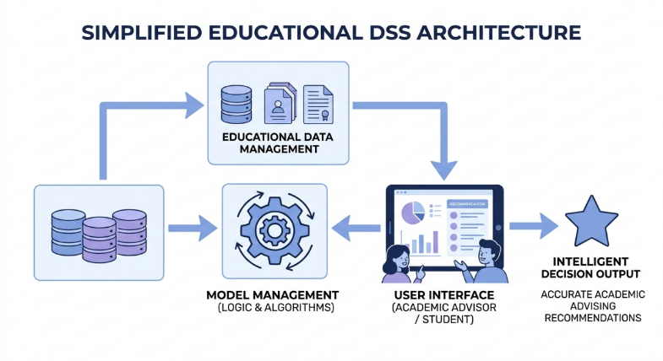
Gambar 2.1 Arsitektur Sistem Pendukung Keputusan
Sumber: Penulis (2026)

Berdasarkan gambar tersebut, CPL menjadi acuan utama dalam penyusunan CPMK pada setiap mata kuliah. Selanjutnya, hasil evaluasi CPMK digunakan untuk mengukur tingkat ketercapaian kompetensi mahasiswa terhadap CPL yang telah ditetapkan program studi.
Dalam penelitian sebelumnya, pemanfaatan data kurikulum seperti CPL dan CPMK masih lebih banyak digunakan untuk evaluasi akademik secara umum. (Hussain et al., 2024) menunjukkan bahwa data capaian pembelajaran dapat dimanfaatkan untuk mendukung proses academic advising yang lebih terarah. Namun, integrasi antara data CPL, CPMK, dan karakteristik mahasiswa dalam sistem rekomendasi berbasis machine learning masih belum banyak dikembangkan.
Pada penelitian ini, data CPL dan CPMK digunakan sebagai salah satu sumber data utama dalam proses klasifikasi dan pemberian rekomendasi pengembangan mahasiswa berbasis Decision Tree.

- Performance Indicator (PI)
Performance Indicator (PI) merupakan indikator yang digunakan untuk mengukur tingkat ketercapaian kompetensi mahasiswa terhadap capaian pembelajaran yang telah ditentukan. Dalam sistem pendidikan berbasis OBE, PI digunakan sebagai alat evaluasi untuk mengetahui sejauh mana mahasiswa telah memenuhi standar kompetensi yang diharapkan.
PI biasanya disusun dalam bentuk indikator terukur yang dapat digunakan untuk mengevaluasi kemampuan mahasiswa pada aspek tertentu, seperti kemampuan analisis, pemecahan masalah, komunikasi, maupun penguasaan materi pembelajaran. Penggunaan PI memungkinkan proses evaluasi akademik dilakukan secara lebih objektif dan terstruktur.

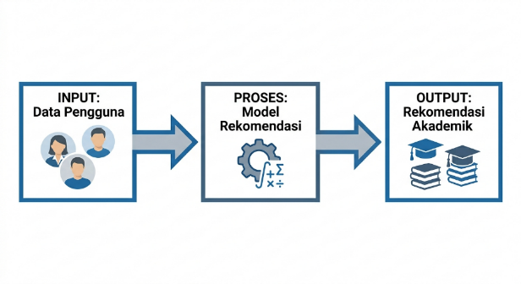
Gambar 2.2 Arsitektur Sistem Rekomendasi
Sumber: Penulis (2026)

Berdasarkan gambar tersebut, PI digunakan sebagai penghubung antara proses evaluasi pembelajaran dengan pengukuran capaian kompetensi mahasiswa. Hasil evaluasi tersebut kemudian dapat digunakan sebagai dasar dalam proses pengambilan keputusan akademik.
Dalam penelitian ini, PI digunakan sebagai salah satu parameter evaluasi untuk membantu sistem dalam memetakan kondisi akademik mahasiswa. Integrasi antara PI, data kurikulum, dan karakteristik mahasiswa diharapkan mampu menghasilkan rekomendasi pengembangan mahasiswa yang lebih relevan dan personal.

- Minat, Bakat, dan Gaya Belajar Mahasiswa
Minat, bakat, dan gaya belajar merupakan faktor penting yang me
mengaruhi proses pembelajaran dan pengembangan kompetensi mahasiswa. Minat menggambarkan kecenderungan seseorang terhadap bidang tertentu, sedangkan bakat berkaitan dengan kemampuan alami yang dimiliki individu. Adapun gaya belajar merupakan cara yang paling efektif bagi mahasiswa dalam menerima, memahami, dan mengolah informasi selama proses pembelajaran.
Penelitian (Shoaib et al., 2024) menunjukkan bahwa gaya belajar mahasiswa dapat dipetakan menggunakan algoritma Decision Tree untuk menghasilkan rekomendasi strategi pembelajaran yang lebih sesuai. Selain itu, (Haekal, 2025) juga menjelaskan bahwa analisis minat berbasis klasifikasi mampu membantu proses pengambilan keputusan pendidikan secara lebih objektif.
Dalam praktiknya, proses bimbingan akademik di perguruan tinggi masih sering mengabaikan aspek personal mahasiswa seperti minat dan gaya belajar. Akibatnya, rekomendasi pengembangan yang diberikan cenderung bersifat umum dan belum mampu menyesuaikan kebutuhan masing-masing mahasiswa.
Dalam penelitian ini, data minat, tujuan, dan gaya belajar mahasiswa digunakan sebagai variabel utama dalam proses klasifikasi menggunakan algoritma Decision Tree. Pemanfaatan data tersebut diharapkan dapat membantu sistem menghasilkan rekomendasi pengembangan mahasiswa yang lebih adaptif, personal, dan sesuai dengan karakteristik pengguna.

- Kuesioner
Kuesioner merupakan teknik pengumpulan data yang dilakukan dengan memberikan sejumlah pertanyaan atau pernyataan kepada responden untuk memperoleh informasi sesuai kebutuhan penelitian. Dalam penelitian berbasis sistem rekomendasi pendidikan, kuesioner digunakan untuk mengidentifikasi karakteristik mahasiswa, seperti minat, gaya belajar, tujuan pengembangan diri, dan preferensi akademik. Penggunaan kuesioner dinilai efektif karena mampu mengumpulkan data secara terstruktur serta mempermudah proses analisis data dalam jumlah besar.
Pada penelitian ini, kuesioner digunakan sebagai instrumen utama untuk memperoleh data mahasiswa yang nantinya akan diproses menggunakan algoritma Decision Tree. Data yang dikumpulkan meliputi aspek minat akademik, gaya belajar, serta tujuan pengembangan mahasiswa yang kemudian digunakan sebagai dasar dalam menghasilkan rekomendasi pengembangan mahasiswa secara lebih personal dan terarah. Pendekatan ini sejalan dengan penelitian student advising dan sistem rekomendasi pendidikan yang memanfaatkan data preferensi pengguna sebagai dasar pengambilan keputusan (Hussain et al., 2024; Shoaib et al., 2024).

- Skala Likert
Skala Likert merupakan metode pengukuran yang digunakan untuk mengetahui tingkat persetujuan responden terhadap suatu pernyataan. Skala ini umumnya digunakan dalam penelitian sosial maupun pendidikan karena mampu mengubah data subjektif menjadi data kuantitatif yang lebih mudah dianalisis. Menurut penggunaannya, skala Likert biasanya terdiri dari beberapa kategori penilaian, seperti sangat setuju, setuju, netral, tidak setuju, dan sangat tidak setuju.
Dalam penelitian ini, skala Likert digunakan pada kuesioner untuk mengukur tingkat minat, preferensi belajar, serta tujuan pengembangan mahasiswa. Hasil penilaian dari responden kemudian dikonversi menjadi data numerik agar dapat diproses dalam tahap klasifikasi menggunakan algoritma Decision Tree. Penggunaan skala Likert membantu sistem dalam mengenali pola karakteristik mahasiswa secara lebih terukur sehingga rekomendasi yang dihasilkan menjadi lebih relevan dan sesuai dengan kebutuhan pengguna. Pendekatan pengukuran berbasis data ini mendukung konsep data-driven academic advising dalam sistem rekomendasi pendidikan (Hussain et al., 2024; Ngozi et al., 2025).

- Sistem Pendukung Keputusan (Decision Support System / DSS)
Decision Support System (DSS) merupakan sistem berbasis komputer yang dirancang untuk membantu proses pengambilan keputusan pada kondisi semi-terstruktur maupun kompleks. Sistem ini bekerja dengan mengolah data menjadi informasi yang relevan sehingga dapat membantu pengguna dalam menentukan keputusan secara lebih objektif dan terarah (Hussain et al., 2024). Dalam konteks pendidikan, DSS banyak dimanfaatkan untuk mendukung proses academic advising, evaluasi pembelajaran, hingga pemberian rekomendasi pengembangan mahasiswa berbasis data akademik dan non-akademik.
Secara umum, DSS terdiri dari tiga komponen utama, yaitu data management, model management, dan user interface. Komponen data management berfungsi mengelola data yang digunakan sistem, model management digunakan untuk memproses dan menganalisis data menggunakan metode tertentu, sedangkan user interface berperan sebagai media interaksi antara pengguna dan sistem.

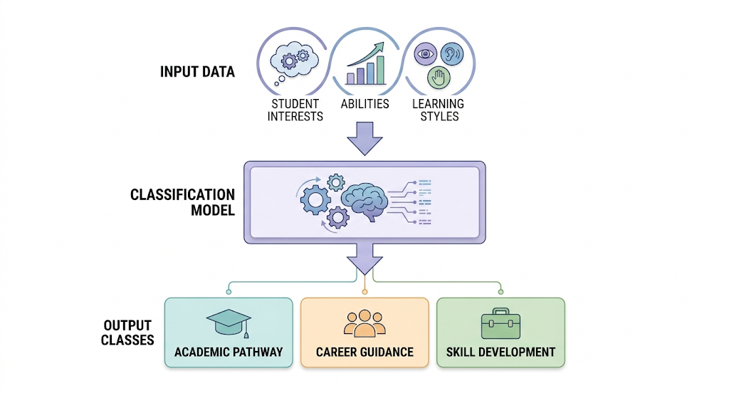
Gambar 2.4 Proses Klasifikasi
Sumber: Penulis (2026)

Berdasarkan arsitektur tersebut, sistem akan menerima data dari pengguna, kemudian diproses menggunakan model analisis tertentu sebelum menghasilkan keluaran berupa rekomendasi atau informasi pendukung keputusan. Pada bidang pendidikan, pendekatan ini dinilai mampu meningkatkan kualitas layanan bimbingan akademik karena keputusan yang dihasilkan tidak hanya berdasarkan intuisi, tetapi juga berdasarkan analisis data mahasiswa secara sistematis (Ngozi et al., 2025).
Dalam penelitian ini, DSS digunakan sebagai kerangka utama untuk membangun sistem rekomendasi pengembangan mahasiswa berbasis data kurikulum. Sistem akan mengolah data minat, gaya belajar, tujuan mahasiswa, serta data capaian pembelajaran untuk menghasilkan rekomendasi pengembangan yang sesuai dengan karakteristik masing-masing mahasiswa.

- Sistem Rekomendasi (Recommendation System)
Sistem rekomendasi merupakan sistem yang digunakan untuk memberikan saran atau rekomendasi kepada pengguna berdasarkan data, preferensi, maupun pola tertentu yang diperoleh dari hasil analisis sistem. Menurut (Zayed et al., 2022), sistem rekomendasi pada bidang pendidikan dapat membantu mahasiswa dalam menentukan pilihan akademik yang sesuai dengan kemampuan, minat, dan kebutuhan pengembangan diri.
Secara umum, sistem rekomendasi dibagi menjadi beberapa pendekatan, yaitu content-based filtering, collaborative filtering, dan hybrid recommendation. Pendekatan content-based memberikan rekomendasi berdasarkan karakteristik pengguna, sedangkan collaborative filtering memanfaatkan pola kesamaan antar pengguna. Adapun pendekatan hybrid merupakan kombinasi dari kedua metode tersebut untuk meningkatkan kualitas rekomendasi.

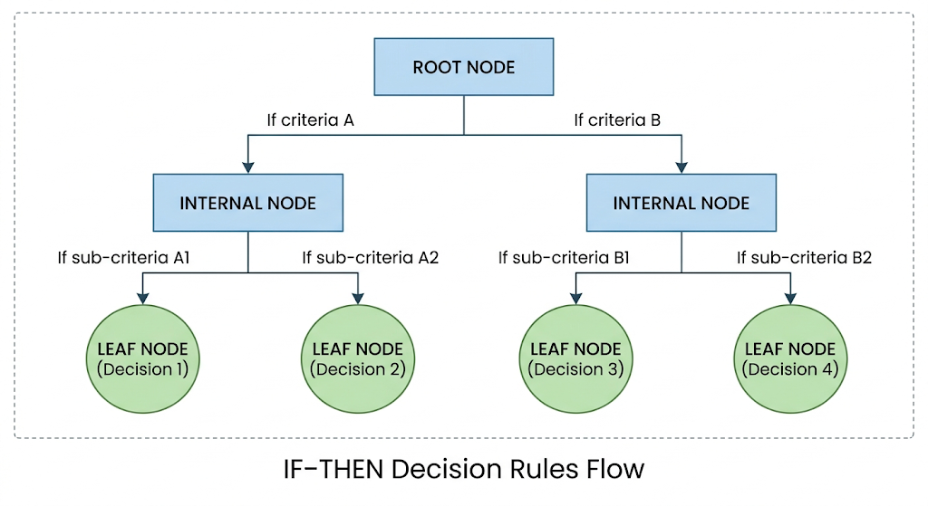
Gambar 2.5 Struktur Decision Tree
Sumber: Penulis (2026)

Dalam bidang pendidikan, sistem rekomendasi berkembang tidak hanya untuk pemilihan program studi, tetapi juga untuk mendukung personalized learning, strategi pembelajaran, dan pengembangan kompetensi mahasiswa. Penelitian oleh (Shoaib et al., 2024) menunjukkan bahwa sistem rekomendasi berbasis machine learning mampu membantu pemetaan gaya belajar mahasiswa sehingga proses pembelajaran menjadi lebih efektif dan adaptif.
Pada penelitian ini, sistem rekomendasi digunakan untuk memberikan saran pengembangan mahasiswa berdasarkan kombinasi data kurikulum, minat, gaya belajar, dan tujuan mahasiswa. Dengan pendekatan tersebut, rekomendasi yang dihasilkan diharapkan lebih personal dan relevan dengan kebutuhan pengembangan kompetensi mahasiswa selama masa studi.

- Machine Learning
Machine learning merupakan cabang dari kecerdasan buatan (Artificial Intelligence / AI) yang memungkinkan sistem mempelajari pola dari data secara otomatis tanpa diprogram secara eksplisit. Teknologi ini bekerja dengan memanfaatkan data sebagai dasar pembelajaran untuk menghasilkan prediksi, klasifikasi, maupun rekomendasi tertentu (Alsayed et al., 2021).
Secara umum, machine learning dibagi menjadi tiga jenis utama, yaitu supervised learning, unsupervised learning, dan reinforcement learning. Supervised learning menggunakan data yang telah memiliki label untuk proses pelatihan model, unsupervised learning digunakan untuk menemukan pola tanpa label data, sedangkan reinforcement learning berfokus pada proses pembelajaran berbasis reward dan punishment.

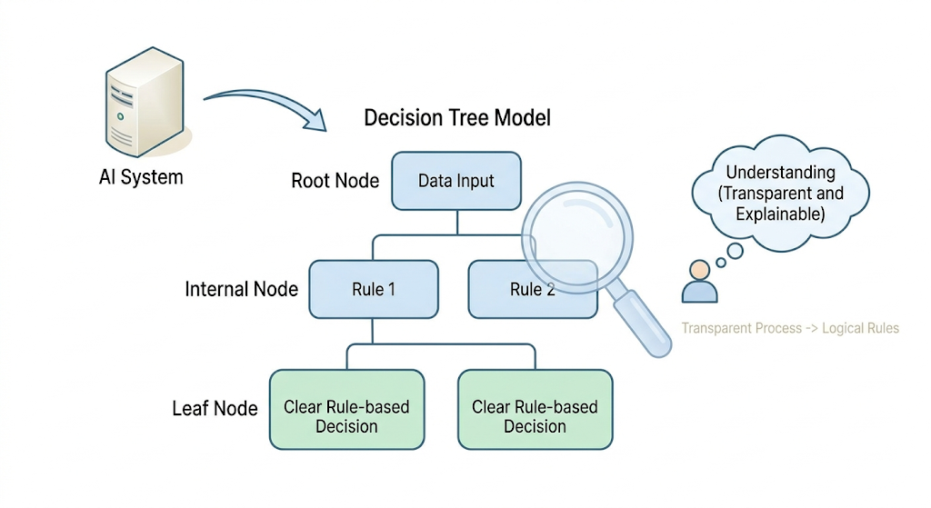
Gambar 2.6 Konsep XAI
Sumber: Penulis (2026)

Dalam penelitian bidang pendidikan, pendekatan supervised learning sering digunakan untuk analisis performa akademik, prediksi capaian mahasiswa, serta pengembangan sistem rekomendasi pendidikan. Penelitian oleh (Haekal, 2025) menunjukkan bahwa algoritma Decision Tree mampu digunakan untuk menganalisis minat siswa berdasarkan data akademik secara efektif.
Pada penelitian ini, machine learning digunakan untuk membangun model klasifikasi yang mampu menghasilkan rekomendasi pengembangan mahasiswa berdasarkan data kurikulum dan karakteristik mahasiswa. Pendekatan ini dipilih karena mampu menghasilkan proses analisis yang lebih adaptif, terukur, dan berbasis data.

- Klasifikasi (Classification)
Klasifikasi merupakan salah satu teknik dalam machine learning yang digunakan untuk mengelompokkan data ke dalam kategori tertentu berdasarkan karakteristik yang dimiliki data tersebut. Teknik ini termasuk ke dalam pendekatan supervised learning karena membutuhkan data pelatihan (training data) yang telah memiliki label kelas sebelumnya.
Proses klasifikasi dilakukan dengan mempelajari pola dari data pelatihan, kemudian model yang dihasilkan digunakan untuk memprediksi kelas pada data baru. Dalam bidang pendidikan, klasifikasi sering digunakan untuk memprediksi performa akademik, menentukan rekomendasi pembelajaran, hingga menganalisis minat mahasiswa (Haekal, 2025).
Tahapan klasifikasi umumnya meliputi proses pengumpulan data, preprocessing, pelatihan model (training), pengujian model (testing), dan evaluasi hasil klasifikasi. Kualitas model klasifikasi dipengaruhi oleh kualitas data, pemilihan atribut, serta metode klasifikasi yang digunakan.
Dalam penelitian ini, teknik klasifikasi digunakan untuk mengelompokkan mahasiswa berdasarkan kombinasi data minat, gaya belajar, tujuan, dan capaian pembelajaran. Hasil klasifikasi tersebut kemudian digunakan sebagai dasar dalam menghasilkan rekomendasi pengembangan mahasiswa secara lebih personal dan terarah.

- Decision Tree
Decision Tree merupakan salah satu algoritma klasifikasi dalam machine learning yang bekerja dengan membentuk struktur pohon keputusan untuk menghasilkan aturan klasifikasi berdasarkan data yang dimiliki. Algoritma ini banyak digunakan karena memiliki tingkat interpretabilitas yang tinggi serta mampu menghasilkan aturan keputusan yang mudah dipahami manusia dalam bentuk IF–THEN rule (Shoaib et al., 2024).
Menurut (Haekal, 2025), Decision Tree bekerja dengan membagi data ke dalam beberapa cabang berdasarkan atribut tertentu hingga menghasilkan keputusan akhir pada setiap daun (leaf node). Setiap percabangan pada pohon keputusan merepresentasikan proses pengambilan keputusan berdasarkan nilai atribut yang digunakan.
Secara umum, struktur Decision Tree terdiri dari tiga komponen utama, yaitu root node, branch, dan leaf node. Root node merupakan simpul awal yang menjadi pusat pembagian data, branch merupakan cabang keputusan berdasarkan atribut tertentu, sedangkan leaf node merupakan hasil akhir klasifikasi.

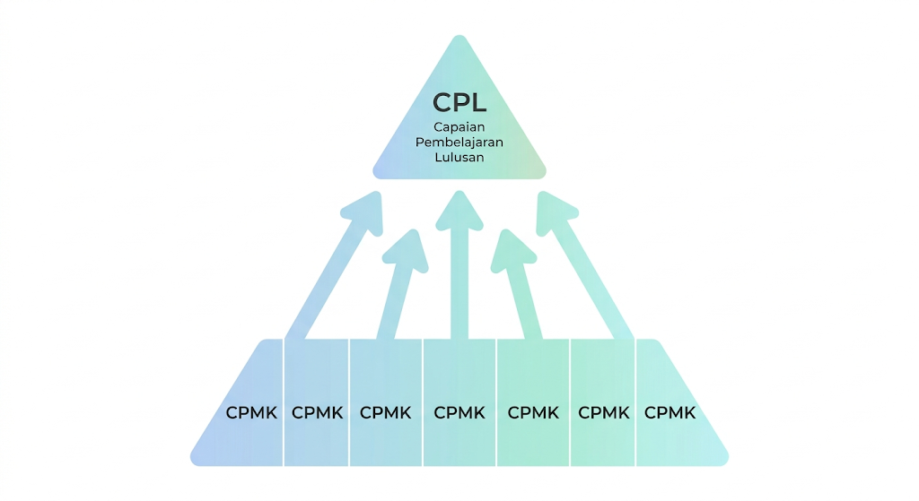
Gambar 2.8 Hubungan CPL dan CPMK
Sumber: Penulis (2026)

Berdasarkan gambar tersebut, proses klasifikasi dimulai dari root node yang akan membagi data berdasarkan atribut dengan nilai informasi terbaik. Selanjutnya, data akan terus diproses melalui beberapa cabang hingga mencapai leaf node yang berisi hasil klasifikasi atau keputusan akhir.
Dalam proses pembentukan pohon keputusan, algoritma Decision Tree menggunakan konsep entropy dan information gain untuk menentukan atribut terbaik sebagai percabangan utama. Entropy digunakan untuk mengukur tingkat ketidakpastian data, sedangkan information gain digunakan untuk menentukan atribut yang paling efektif dalam membagi data.
Konsep entropy dapat dirumuskan sebagai berikut:
$Entropy(S)=-\sum_{i=1}^{n}{}p_{i}{log⁡}_{2}p_{i}$
Sedangkan information gain dapat dihitung menggunakan rumus berikut:
$Gain(S,A)=Entropy(S)-\sum_{v∈Values(A)}{}\frac{∣S_{v}∣}{∣S∣}Entropy(S_{v})$
Berdasarkan rumus tersebut, atribut dengan nilai information gain tertinggi akan dipilih sebagai percabangan utama karena dianggap mampu membagi data dengan tingkat ketidakpastian paling rendah.
Secara umum, tahapan pembentukan Decision Tree meliputi:
- Menentukan atribut sebagai root node berdasarkan nilai information gain tertinggi.
- Membagi data ke dalam beberapa cabang sesuai nilai atribut.
- Menghitung kembali entropy dan information gain pada setiap cabang.
- Mengulangi proses pembentukan cabang hingga seluruh data berada pada kelas yang sama atau memenuhi kondisi penghentian.
Keunggulan utama Decision Tree adalah model yang dihasilkan mudah dipahami dan mampu menghasilkan aturan keputusan secara transparan. Selain itu, algoritma ini juga dapat menangani data kategorikal maupun numerik dengan proses komputasi yang relatif sederhana. Namun, Decision Tree juga memiliki kelemahan, seperti rentan terhadap overfitting apabila struktur pohon terlalu kompleks.
Dalam bidang pendidikan, Decision Tree banyak digunakan untuk menganalisis performa akademik mahasiswa, memprediksi minat belajar, serta membangun sistem rekomendasi berbasis karakteristik pengguna. Penelitian oleh (Shoaib et al., 2024) menunjukkan bahwa Decision Tree mampu menghasilkan rekomendasi pembelajaran yang mudah dipahami karena model keputusan dapat dijelaskan dalam bentuk aturan logika sederhana.
Pada penelitian ini, algoritma Decision Tree digunakan sebagai metode utama dalam menghasilkan rekomendasi pengembangan mahasiswa. Sistem akan memproses data minat, gaya belajar, tujuan pengembangan diri, serta data kurikulum untuk membentuk aturan klasifikasi berbasis IF–THEN. Dengan pendekatan tersebut, rekomendasi yang dihasilkan tidak hanya akurat, tetapi juga transparan dan mudah dipahami oleh pengguna.

- Explainable Artificial Intelligence (XAI)
Explainable Artificial Intelligence (XAI) merupakan pendekatan dalam kecerdasan buatan yang bertujuan meningkatkan transparansi dan interpretabilitas model Artificial Intelligence sehingga hasil keputusan sistem dapat dipahami oleh manusia. Pendekatan ini menjadi penting karena banyak model AI modern bekerja seperti black box, di mana proses pengambilan keputusan sulit dijelaskan secara detail.
Dalam bidang pendidikan, transparansi sistem rekomendasi menjadi aspek penting karena hasil rekomendasi berkaitan langsung dengan pengembangan akademik mahasiswa. Pengguna perlu mengetahui alasan mengapa sistem memberikan rekomendasi tertentu agar keputusan yang dihasilkan lebih dapat dipercaya dan dipahami.
Metode Decision Tree termasuk salah satu model yang mendukung konsep XAI karena menghasilkan aturan keputusan berbentuk logika IF–THEN yang mudah dijelaskan kepada pengguna. Hal ini membuat proses klasifikasi menjadi lebih transparan dibandingkan beberapa metode machine learning lainnya yang memiliki kompleksitas tinggi (Shoaib et al., 2024).
Pada penelitian ini, konsep XAI diterapkan melalui penggunaan metode Decision Tree yang mampu menghasilkan rekomendasi secara terbuka dan mudah dipahami. Dengan pendekatan tersebut, mahasiswa dapat mengetahui faktor-faktor yang memengaruhi rekomendasi pengembangan yang diberikan oleh sistem.

- Knowledge Discovery in Database (KDD)
Knowledge Discovery in Database (KDD) merupakan proses sistematis untuk menemukan pola, hubungan, atau pengetahuan baru dari sekumpulan data dalam jumlah besar. KDD tidak hanya berfokus pada proses penggalian data (data mining), tetapi juga mencakup tahapan persiapan, pengolahan, hingga interpretasi hasil agar informasi yang diperoleh dapat digunakan dalam pengambilan keputusan. Menurut (Fayyad et al., 1996), KDD adalah proses non-trivial untuk mengidentifikasi pola yang valid, baru, bermanfaat, dan dapat dipahami dari data. Dalam perkembangannya, metode KDD banyak digunakan pada bidang pendidikan untuk membantu analisis perilaku, performa akademik, serta rekomendasi pengembangan mahasiswa berbasis data (Hussain et al., 2024).
Dalam penelitian ini, KDD digunakan sebagai kerangka kerja utama dalam mengolah data mahasiswa yang berasal dari kuesioner minat, gaya belajar, tujuan pengembangan diri, serta data kurikulum seperti CPL dan CPMK. Melalui pendekatan KDD, proses pengolahan data menjadi lebih terstruktur sehingga hasil rekomendasi yang dihasilkan oleh algoritma Decision Tree dapat lebih akurat dan mudah diinterpretasikan.

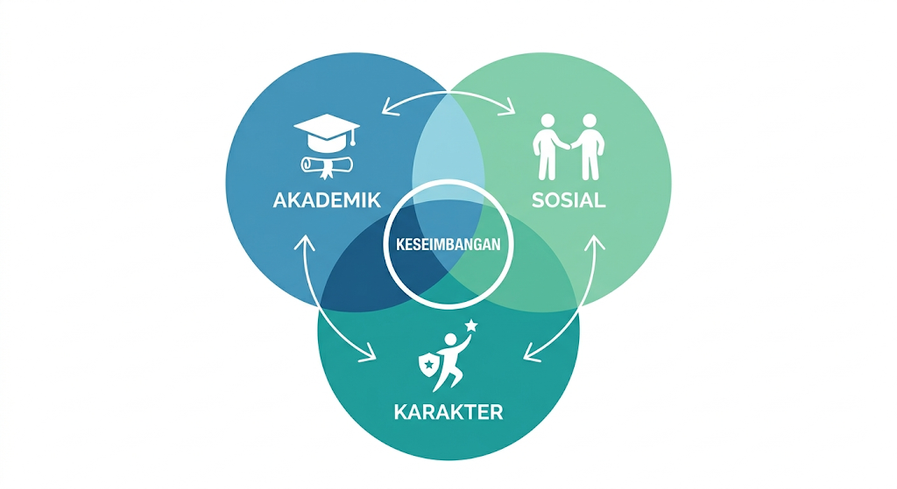
Gambar 2.10 Model Pengembangan Mahasiswa
Sumber: Penulis (2026)

Berdasarkan gambar tersebut, proses KDD terdiri dari beberapa tahapan yang saling berhubungan, yaitu selection, preprocessing, transformation, data mining, dan evaluation. Setiap tahapan memiliki fungsi yang berbeda dalam menghasilkan pengetahuan baru dari data yang diolah.
  - Selection
Tahap selection merupakan proses pemilihan data yang relevan dari berbagai sumber data yang tersedia. Pada tahap ini, data yang tidak berhubungan dengan tujuan penelitian akan dieliminasi agar proses analisis menjadi lebih efektif. Dalam penelitian ini, data yang dipilih meliputi data minat mahasiswa, gaya belajar, tujuan karier, hasil kuesioner, serta data kurikulum seperti CPL dan CPMK.
  - Preprocessing
Tahap preprocessing dilakukan untuk membersihkan data sebelum dianalisis. Proses ini meliputi penghapusan data duplikat, penanganan data kosong (missing value), perbaikan inkonsistensi data, dan normalisasi data. Tahapan ini penting karena kualitas data sangat memengaruhi hasil klasifikasi yang dihasilkan oleh algoritma machine learning. Menurut (Shoaib et al., 2024), proses pembersihan data dapat meningkatkan akurasi model klasifikasi dan mengurangi kesalahan prediksi.
  - Transformation
Tahap transformation bertujuan mengubah data ke dalam format yang sesuai untuk proses data mining. Transformasi dapat berupa pengelompokan kategori, pengkodean atribut, maupun perubahan struktur data menjadi bentuk numerik atau kategorikal tertentu. Dalam penelitian ini, hasil kuesioner mahasiswa akan dikonversi menjadi atribut klasifikasi yang dapat diproses oleh algoritma Decision Tree.
  - Data Mining
Tahap data mining merupakan inti dari proses KDD, yaitu proses pencarian pola atau pengetahuan menggunakan teknik tertentu. Pada penelitian ini, teknik yang digunakan adalah algoritma Decision Tree untuk menghasilkan model klasifikasi dan aturan keputusan berbentuk IF–THEN. Model tersebut digunakan untuk memberikan rekomendasi pengembangan mahasiswa berdasarkan karakteristik dan data kurikulum yang dimiliki.
  - Evaluation
Tahap evaluation dilakukan untuk mengevaluasi hasil pola atau model yang dihasilkan pada tahap sebelumnya. Evaluasi bertujuan memastikan bahwa informasi yang diperoleh benar-benar relevan, valid, dan dapat digunakan dalam proses pengambilan keputusan. Pada penelitian ini, evaluasi dilakukan menggunakan pengukuran akurasi klasifikasi dan interpretasi hasil rekomendasi yang dihasilkan sistem.
Penerapan KDD dalam penelitian ini membantu proses pengolahan data mahasiswa menjadi lebih sistematis dan terstruktur. Melalui tahapan KDD, sistem mampu mengubah data mentah menjadi informasi yang dapat digunakan untuk menghasilkan rekomendasi pengembangan mahasiswa secara lebih objektif dan berbasis data. Selain itu, penggunaan KDD juga mendukung proses analisis yang lebih transparan karena setiap tahapan pengolahan data dapat ditelusuri dengan jelas.

- Sistem Berbasis Web
Sistem berbasis web merupakan aplikasi yang dapat diakses melalui jaringan internet menggunakan browser tanpa perlu melakukan instalasi pada perangkat pengguna. Sistem ini memungkinkan proses pertukaran data dilakukan secara cepat, fleksibel, dan dapat diakses dari berbagai perangkat seperti komputer maupun smartphone (Al-Fahmi et al., 2023) (Rahmawati & Sumarsono, 2024). Dalam lingkungan pendidikan, sistem berbasis web banyak digunakan karena mampu mendukung pengelolaan data dan layanan akademik secara terpusat serta real-time.
Selain memberikan kemudahan akses, sistem berbasis web juga mendukung integrasi antara pengguna, basis data, dan proses pengolahan informasi dalam satu platform. Menurut Lesmideyarti et al. (2023), arsitektur sistem web umumnya menggunakan konsep client-server, di mana pengguna mengirimkan request melalui browser, kemudian server memproses permintaan tersebut sebelum mengirimkan response berupa tampilan atau informasi yang dibutuhkan.

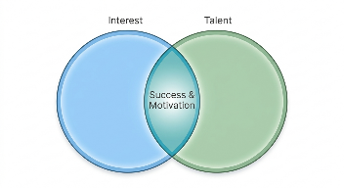
Gambar 2.11 Hubungan Minat dan Bakat
Sumber: Penulis (2026)

Berdasarkan gambar tersebut, pengguna (client) melakukan permintaan data melalui jaringan internet menggunakan browser. Permintaan tersebut kemudian diproses oleh web server yang terhubung dengan basis data untuk mengambil maupun mengolah informasi yang dibutuhkan. Setelah proses selesai, server akan mengirimkan hasil berupa tampilan halaman atau data kepada pengguna dalam bentuk response. Arsitektur ini memungkinkan sistem berjalan secara terpusat sehingga mempermudah pengelolaan data dan pemeliharaan sistem.
Dalam penelitian ini, sistem berbasis web digunakan sebagai platform utama untuk membangun sistem rekomendasi pengembangan mahasiswa. Melalui pendekatan ini, mahasiswa dapat mengakses hasil rekomendasi secara fleksibel, sedangkan pihak akademik dapat melakukan pengelolaan data mahasiswa, data kurikulum, serta proses klasifikasi secara terintegrasi dalam satu sistem.

- Bahasa Pemrograman PHP
PHP (Hypertext Preprocessor) merupakan bahasa pemrograman sisi server (server-side scripting) yang banyak digunakan dalam pengembangan aplikasi berbasis web. PHP dirancang untuk memproses logika aplikasi, mengelola data dari pengguna, serta menghubungkan sistem dengan basis data secara dinamis. Penggunaan PHP dalam pengembangan sistem web cukup populer karena bersifat fleksibel, mudah dipelajari, dan memiliki dukungan komunitas yang luas.
Dalam implementasinya, PHP bekerja dengan menerima request dari pengguna, kemudian memproses data di sisi server sebelum menghasilkan tampilan halaman web. Bahasa pemrograman ini juga mendukung integrasi dengan berbagai sistem basis data seperti MySQL sehingga memudahkan proses pengelolaan data dalam aplikasi.

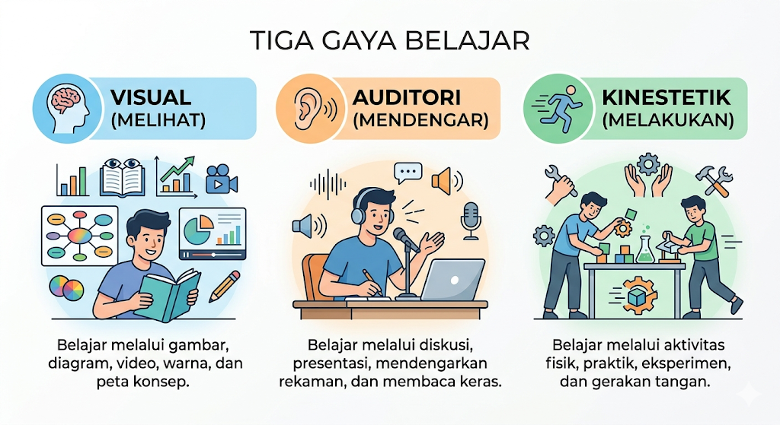
Gambar 2.12 Klasifikasi Gaya Belajar
Sumber: Penulis (2026)

Berdasarkan gambar tersebut, PHP berperan sebagai penghubung antara antarmuka pengguna dan basis data. Ketika pengguna mengirimkan data melalui halaman web, server akan memproses logika program menggunakan PHP, kemudian melakukan komunikasi dengan basis data untuk mengambil maupun menyimpan informasi sebelum hasil akhirnya dikirim kembali kepada pengguna.
Dalam penelitian ini, PHP digunakan sebagai bahasa pemrograman utama pada sisi backend untuk mengelola proses pengolahan data mahasiswa, data kurikulum, serta implementasi algoritma Decision Tree pada sistem rekomendasi pengembangan mahasiswa berbasis web.

- Basis Data (Database) MySQL
Database merupakan kumpulan data yang disusun secara terstruktur sehingga dapat disimpan, dikelola, dan diakses kembali dengan mudah. Dalam sistem informasi, database memiliki peran penting karena digunakan untuk menyimpan seluruh data yang dibutuhkan oleh aplikasi secara terorganisir. Salah satu sistem manajemen basis data (Database Management System/DBMS) yang banyak digunakan dalam pengembangan aplikasi web adalah MySQL.
MySQL merupakan DBMS berbasis relational database yang menggunakan bahasa SQL (Structured Query Language) untuk mengelola data. MySQL mampu menangani proses penyimpanan, pencarian, pembaruan, dan penghapusan data secara efisien sehingga cocok digunakan dalam pengembangan sistem informasi berbasis web.
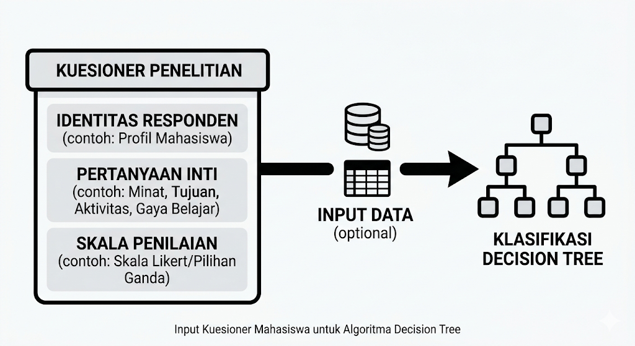
Gambar 2.13 Struktur Kuesioner Penelitian
Sumber: Penulis (2026)

Berdasarkan gambar tersebut, MySQL berfungsi sebagai pusat penyimpanan data yang terhubung dengan aplikasi web. Sistem akan melakukan proses komunikasi dengan basis data menggunakan perintah SQL untuk mengakses maupun mengelola informasi yang dibutuhkan pengguna. Seluruh data seperti data mahasiswa, hasil kuesioner, data CPL, CPMK, serta hasil rekomendasi dapat disimpan secara terstruktur di dalam basis data.
Dalam penelitian ini, MySQL digunakan untuk mengelola data mahasiswa, data kurikulum, hasil klasifikasi, serta data rekomendasi pengembangan mahasiswa. Penggunaan MySQL diharapkan mampu mendukung proses penyimpanan dan pengolahan data secara lebih terstruktur, cepat, dan efisien dalam sistem yang dibangun.

- Unified Modeling Language (UML)
Unified Modeling Language (UML) merupakan bahasa pemodelan visual yang digunakan untuk menggambarkan struktur dan perilaku sistem. UML membantu pengembang dalam memahami alur sistem sebelum dilakukan proses implementasi (Hossain, 2023).

- Use Case Diagram
Use Case Diagram digunakan untuk menggambarkan interaksi antara aktor dan sistem berdasarkan fungsi yang tersedia. Diagram ini membantu dalam mengidentifikasi kebutuhan fungsional serta ruang lingkup sistem sebelum tahap implementasi. Penggunaan Use Case Diagram dalam perancangan sistem informasi terbukti mampu memperjelas kebutuhan pengguna dan alur interaksi sistem secara terstruktur (Christanto & Singgalen, 2023).

Tabel 2.3 Use Case Diagram
Sumber: (Christanto & Singgalen, 2023)
No. | Simbol | Nama | Keterangan
1 | 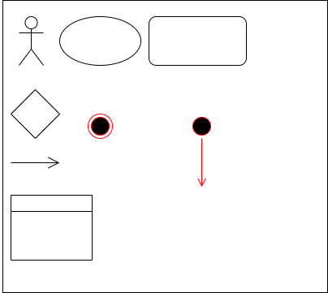 | Aktor | Pihak yang berinteraksi dengan sistem.
2 |  | Use Case | Fitur atau layanan yang disediakan sistem.
3 |  | Association | Penghubung aktor dengan use case.
4 | - - - - - - - > | Generalization | Hubungan turunan antar aktor atau use case.
5 | <<include>> | <<include>> | Bagian wajib dari use case lain.
6 | <<extend>> | <<extend>> | Tambahan opsional pada kondisi tertentu

Tabel di atas menjelaskan simbol utama dalam Use Case Diagram yang digunakan dalam pemodelan sistem berbasis UML untuk mendukung proses perancangan sistem secara terstruktur (Christanto & Singgalen, 2023).

- Activity Diagram
Activity Diagram digunakan untuk menggambarkan alur aktivitas atau proses dalam sistem secara berurutan. Diagram ini menunjukkan langkah-langkah dari awal hingga akhir sehingga membantu memahami logika kerja sistem secara menyeluruh, termasuk interaksi aktor dan kemungkinan percabangan proses. Dalam pengembangan sistem berbasis SDLC, Activity Diagram sering digunakan untuk memodelkan proses bisnis secara visual (Hossain, 2023).

Tabel 2.4 Activity Diagram
Sumber: (Hossain, 2023)
No. | Simbol | Nama | Keterangan
1 |  | Initial Node | Titik awal aktivitas
2 |  | Final Node | Titik akhir aktivitas
3 | 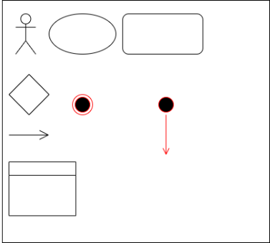 | Action / Activity | Kegiatan atau proses.
4 | 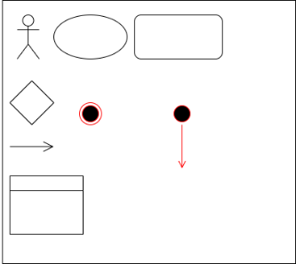 | Decision / Branch | Titik pengambilan keputusan dalam alur.
5 |  | Transition | Panah yang menunjukkan aliran proses antar aktivitas.
6 |  | Swimlane | Memisahkan aktivitas berdasarkan pelaku.

Tabel tersebut menjelaskan simbol utama dalam Activity Diagram yang digunakan untuk memetakan alur proses sistem secara sistematis dan mudah dipahami (Hossain, 2023).

- Class Diagram
Class Diagram menggambarkan struktur statis sistem dalam bentuk kelas, atribut, metode, serta hubungan antar kelas. Diagram ini menjadi dasar dalam perancangan sistem karena merepresentasikan struktur data dan keterkaitannya sebelum tahap implementasi kode program. Penggunaan Class Diagram dalam pengembangan sistem informasi membantu memastikan struktur sistem sesuai dengan kebutuhan fungsional (Christanto & Singgalen, 2023).

Tabel 2.5 Class Diagram
Sumber: (Christanto & Singgalen, 2023)
No. | Simbol | Nama | Keterangan
1 |  | Generalization | Relasi pewarisan antara kelas induk dan turunan.
2 |  | Aggregation / Composition | Hubungan kepemilikan objek antar kelas.
3 |  | Class | Representasi objek yang memuat atribut dan metode.
4 |  | Association | Relasi antar kelas.
5 | < - - - - - - - | Realization | Hubungan implementasi antara kelas dan interface.
6 | - - - - - - - > | Dependency | Ketergantungan sementara antar kelas.
7 | 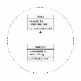 | Collaboration | Kerja sama beberapa kelas dalam satu proses.
8 | ✦ | Interface | Deklarasi operasi yang harus diimplementasikan kelas.

Tabel di atas menjelaskan simbol utama dalam Class Diagram sebagai bagian dari pemodelan sistem berbasis UML (Christanto & Singgalen, 2023).

- Software Development Life Cycle (SDLC) – Waterfall
Software Development Life Cycle (SDLC) merupakan metode yang digunakan dalam proses pengembangan perangkat lunak secara sistematis dan terstruktur. SDLC bertujuan untuk memastikan bahwa sistem yang dikembangkan dapat berjalan sesuai kebutuhan pengguna, memiliki kualitas yang baik, serta mudah dipelihara dalam jangka panjang (Pargaonkar, 2023).
Salah satu model SDLC yang banyak digunakan adalah model Waterfall. Model ini menggunakan pendekatan linear dan berurutan, di mana setiap tahapan harus diselesaikan terlebih dahulu sebelum melanjutkan ke tahap berikutnya. Pendekatan ini cocok digunakan pada penelitian yang memiliki kebutuhan sistem yang jelas sejak awal pengembangan.

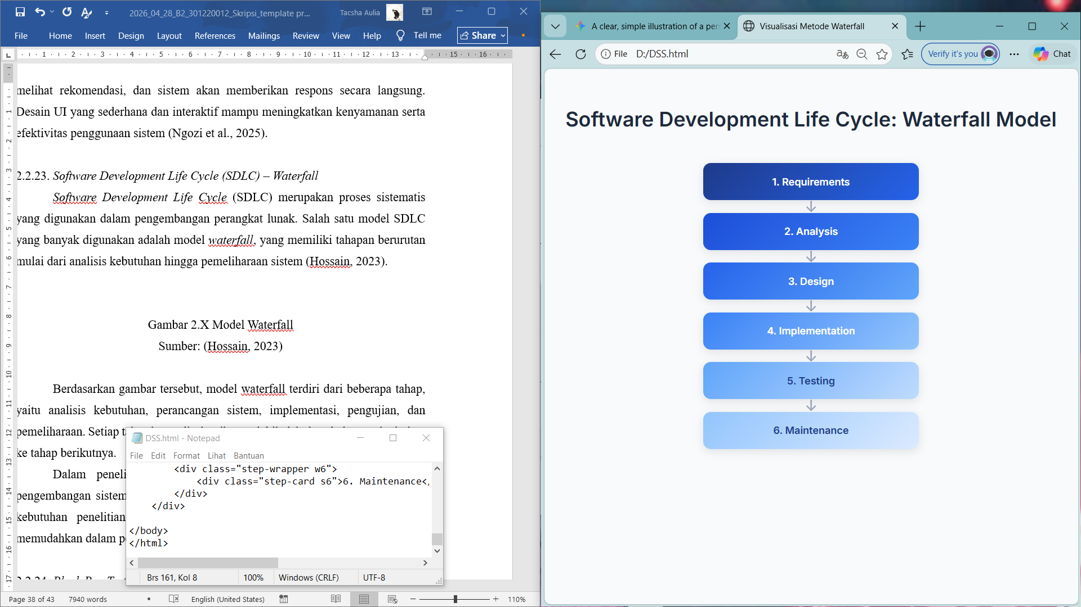
Gambar 2.24 Model Waterfall
Sumber: (Hossain, 2023)

Berdasarkan gambar tersebut, model waterfall terdiri dari beberapa tahapan utama yang dilakukan secara berurutan dan terstruktur. Setiap tahap harus diselesaikan terlebih dahulu sebelum melanjutkan ke tahap berikutnya, sehingga meminimalkan kesalahan dalam proses pengembangan sistem. Tahapan dalam model waterfall dapat dijelaskan sebagai berikut.:

- Analisis Kebutuhan
Proses identifikasi kebutuhan pengguna dan kebutuhan sistem yang dilakukan melalui observasi maupun wawancara. Pada tahap ini, peneliti mengumpulkan informasi terkait kebutuhan sistem rekomendasi pengembangan mahasiswa, termasuk data yang akan digunakan seperti minat, gaya belajar, dan tujuan mahasiswa.
- Perancangan Sistem
Berfokus pada penyusunan desain sistem secara menyeluruh. Proses ini mencakup perancangan alur sistem, struktur database, serta desain antarmuka pengguna (user interface). Perancangan ini bertujuan untuk memberikan gambaran sistem sebelum diimplementasikan ke dalam kode program.
- Implementasi Kode
Proses penerjemahan desain sistem ke dalam bahasa pemrograman. Pada penelitian ini, implementasi dilakukan menggunakan bahasa pemrograman PHP dengan basis data MySQL, sehingga sistem dapat mengolah data kuesioner dan menghasilkan rekomendasi berbasis algoritma Decision Tree.
- Pengujian
Bertujuan untuk memastikan bahwa sistem yang telah dibangun dapat berjalan sesuai dengan kebutuhan pengguna. Pengujian dilakukan terhadap setiap fitur, termasuk proses input data kuesioner, proses klasifikasi menggunakan Decision Tree, serta output rekomendasi yang dihasilkan.
- Penerapan Aplikasi
Proses deployment sistem ke lingkungan pengguna sehingga dapat digunakan secara langsung oleh mahasiswa. Pada tahap ini, sistem yang telah lolos pengujian akan diimplementasikan sebagai aplikasi berbasis web yang dapat diakses melalui browser.
- Pemeliharaan
Proses perbaikan dan pengembangan sistem setelah digunakan. Pemeliharaan dilakukan untuk mengatasi kemungkinan kesalahan (bug), serta menyesuaikan sistem dengan kebutuhan baru yang mungkin muncul di masa mendatang.

Dalam penelitian ini, model waterfall digunakan sebagai metode pengembangan sistem karena memiliki alur yang terstruktur dan sesuai dengan kebutuhan penelitian yang telah didefinisikan sejak awal. Pendekatan ini memudahkan dalam pengelolaan proses pengembangan sistem secara sistematis.

- Black Box Testing
Menurut Akhtar (2025), Black Box Testing merupakan metode pengujian perangkat lunak yang dilakukan dengan menguji fungsi sistem berdasarkan masukan (input) dan keluaran (output) tanpa melihat struktur kode program di dalamnya. Pengujian ini berfokus pada kesesuaian fungsi sistem dengan kebutuhan pengguna serta memastikan setiap fitur dapat berjalan sesuai tujuan yang telah dirancang.
Dalam pengembangan sistem berbasis web, Black Box Testing banyak digunakan karena mampu mengevaluasi aplikasi dari sudut pandang pengguna secara langsung. Metode ini dinilai efektif untuk mengidentifikasi kesalahan pada antarmuka, validasi data, proses login, maupun alur navigasi sistem tanpa harus memahami logika internal program. Pendekatan tersebut relevan dengan pengembangan sistem rekomendasi mahasiswa karena sistem memiliki beberapa fitur utama yang harus dipastikan berjalan dengan baik, seperti proses pengisian kuesioner, pengolahan data mahasiswa, hingga proses pemberian rekomendasi secara otomatis.
Pada penelitian ini, Black Box Testing digunakan untuk menguji seluruh fungsi utama sistem rekomendasi pengembangan mahasiswa berbasis web. Pengujian dilakukan dengan memberikan berbagai skenario masukan pada fitur sistem, kemudian mengevaluasi apakah keluaran yang dihasilkan telah sesuai dengan kebutuhan pengguna. Beberapa fitur yang diuji meliputi autentikasi pengguna, pengelolaan data mahasiswa, proses klasifikasi menggunakan algoritma Decision Tree, serta tampilan hasil rekomendasi pengembangan mahasiswa.
Penggunaan metode ini diharapkan mampu memastikan bahwa sistem dapat berjalan secara stabil, fungsional, dan sesuai dengan kebutuhan pengguna sebelum diterapkan pada lingkungan akademik. Selain itu, pengujian ini juga membantu meminimalkan kesalahan sistem yang dapat memengaruhi hasil rekomendasi yang diberikan kepada mahasiswa.

- User Acceptance Testing (UAT)
User Acceptance Testing (UAT) merupakan tahap pengujian yang dilakukan untuk memastikan bahwa sistem yang dikembangkan telah sesuai dengan kebutuhan dan harapan pengguna akhir. Pengujian ini berfokus pada aspek fungsionalitas dan kenyamanan penggunaan sistem secara langsung oleh pengguna, sehingga dapat diketahui apakah sistem tersebut layak digunakan dalam lingkungan nyata. Dalam konteks sistem bimbingan akademik berbasis digital, pengujian ini menjadi penting untuk memastikan bahwa rekomendasi yang dihasilkan dapat dipahami dan diterima oleh mahasiswa maupun pihak akademik (Christanto & Singgalen, 2023).
Dalam penelitian ini, User Acceptance Testing (UAT) digunakan untuk mengevaluasi tingkat penerimaan pengguna terhadap sistem rekomendasi pengembangan mahasiswa berbasis Decision Tree. Pengujian dilakukan dengan melibatkan mahasiswa sebagai pengguna utama sistem, yang akan mencoba fitur-fitur seperti pengisian kuesioner, proses klasifikasi, serta tampilan hasil rekomendasi. Pendekatan ini sejalan dengan penelitian oleh Anusiuba et al. (2025) yang menekankan pentingnya keterlibatan pengguna dalam sistem academic advising berbasis digital untuk meningkatkan efektivitas penggunaan sistem.
Menurut pendekatan pengujian sistem berbasis pengguna, terdapat beberapa tahapan dalam pelaksanaan User Acceptance Testing, yaitu sebagai berikut:
- Menyusun rencana pengujian yang mencakup tujuan pengujian, skenario penggunaan sistem, serta aspek yang akan dievaluasi, seperti kemudahan penggunaan (usability), kejelasan informasi, dan relevansi rekomendasi yang dihasilkan.
- Pengguna melakukan uji coba sistem secara langsung dengan menjalankan fitur utama, mulai dari proses input data melalui kuesioner hingga melihat hasil rekomendasi yang diberikan oleh sistem.
- Setelah melakukan pengujian, pengguna diminta untuk mengisi kuesioner penilaian yang digunakan untuk mengukur tingkat kepuasan dan penerimaan terhadap sistem.
- Menghitung hasil kuesioner untuk setiap indikator penilaian, kemudian menginterpretasikan hasil tersebut dalam bentuk persentase (%) untuk mengetahui tingkat kelayakan sistem.
Adapun rumus yang digunakan untuk menghitung nilai persentase hasil pengujian adalah sebagai berikut:
$P=\frac{S}{Skor Ideal}×100\%$
Keterangan:
P = Nilai akhir dalam bentuk persentase
S = Skor yang diperoleh dari hasil kuesioner
Skor Ideal = Skor maksimum yang dapat diperoleh
100% = Konversi ke dalam bentuk persentase

Berdasarkan hasil perhitungan tersebut, tingkat penerimaan pengguna terhadap sistem dapat dikategorikan ke dalam beberapa kriteria, seperti sangat baik, baik, cukup, atau kurang. Interpretasi ini digunakan untuk menilai apakah sistem yang dikembangkan telah memenuhi kebutuhan pengguna secara optimal.
Dalam penelitian ini, indikator penilaian User Acceptance Testing difokuskan pada beberapa aspek utama, yaitu kemudahan penggunaan sistem, kejelasan tampilan antarmuka, keakuratan dan relevansi rekomendasi, serta manfaat sistem dalam membantu mahasiswa menentukan arah pengembangan diri. Hal ini penting karena sistem yang dibangun tidak hanya berfungsi sebagai alat bantu teknis, tetapi juga sebagai media bimbingan akademik berbasis data yang harus dapat dipahami oleh pengguna.
Dengan demikian, User Acceptance Testing dalam penelitian ini berperan sebagai tahap validasi akhir untuk memastikan bahwa sistem rekomendasi berbasis Decision Tree yang dikembangkan tidak hanya berjalan secara teknis, tetapi juga dapat diterima, digunakan, dan memberikan manfaat nyata bagi mahasiswa dalam merancang pengembangan akademik dan non-akademik secara terarah.

- Evaluasi Model Klasifikasi
Evaluasi model klasifikasi merupakan proses untuk mengukur tingkat performa model machine learning dalam melakukan prediksi atau klasifikasi data. Evaluasi dilakukan untuk mengetahui seberapa baik model mampu menghasilkan keluaran yang sesuai dengan kondisi sebenarnya. Menurut (Shoaib et al., 2024), proses evaluasi sangat penting dalam pengembangan model klasifikasi karena dapat menunjukkan tingkat akurasi dan konsistensi model dalam menghasilkan rekomendasi atau prediksi.
Dalam penelitian berbasis Decision Tree, evaluasi model digunakan untuk mengukur kemampuan sistem dalam mengklasifikasikan data mahasiswa berdasarkan minat, gaya belajar, tujuan, dan data kurikulum. Evaluasi ini dilakukan agar hasil rekomendasi yang dihasilkan sistem dapat dipertanggungjawabkan serta memiliki tingkat keakuratan yang baik.
Salah satu metode evaluasi yang umum digunakan adalah Confusion Matrix. Confusion Matrix merupakan tabel evaluasi yang digunakan untuk membandingkan hasil prediksi sistem dengan data aktual. Melalui metode ini, performa model dapat dianalisis menggunakan beberapa parameter evaluasi, seperti accuracy, precision, recall, dan F1-score.
Berikut merupakan rumus evaluasi model klasifikasi:
  - Accuracy
$Accuracy=\frac{TP+TN}{TP+TN+FP+FN}$
Accuracy digunakan untuk mengukur tingkat ketepatan keseluruhan prediksi yang dihasilkan model.
  - Precision
$Precision=\frac{TP}{TP+FP}$
Precision menunjukkan tingkat ketepatan sistem dalam memberikan prediksi positif.
  - Recall
$Recall=\frac{TP}{TP+FN}$
Recall digunakan untuk mengukur kemampuan model dalam mendeteksi seluruh data yang benar-benar termasuk ke dalam kategori positif.

  - F1-Score
$F1-Score=2×\frac{Precision×Recall}{Precision+Recall}$
F1-Score merupakan rata-rata harmonis antara precision dan recall yang digunakan untuk menilai keseimbangan performa model klasifikasi.
Dalam penelitian ini, evaluasi model klasifikasi digunakan untuk mengukur performa algoritma Decision Tree dalam menghasilkan rekomendasi pengembangan mahasiswa berbasis data kurikulum dan karakteristik mahasiswa. Melalui proses evaluasi tersebut, sistem diharapkan mampu menghasilkan rekomendasi yang akurat, konsisten, dan dapat digunakan sebagai pendukung pengambilan keputusan akademik.

BAB III
METODOLOGI
  - Kerangka Pikir
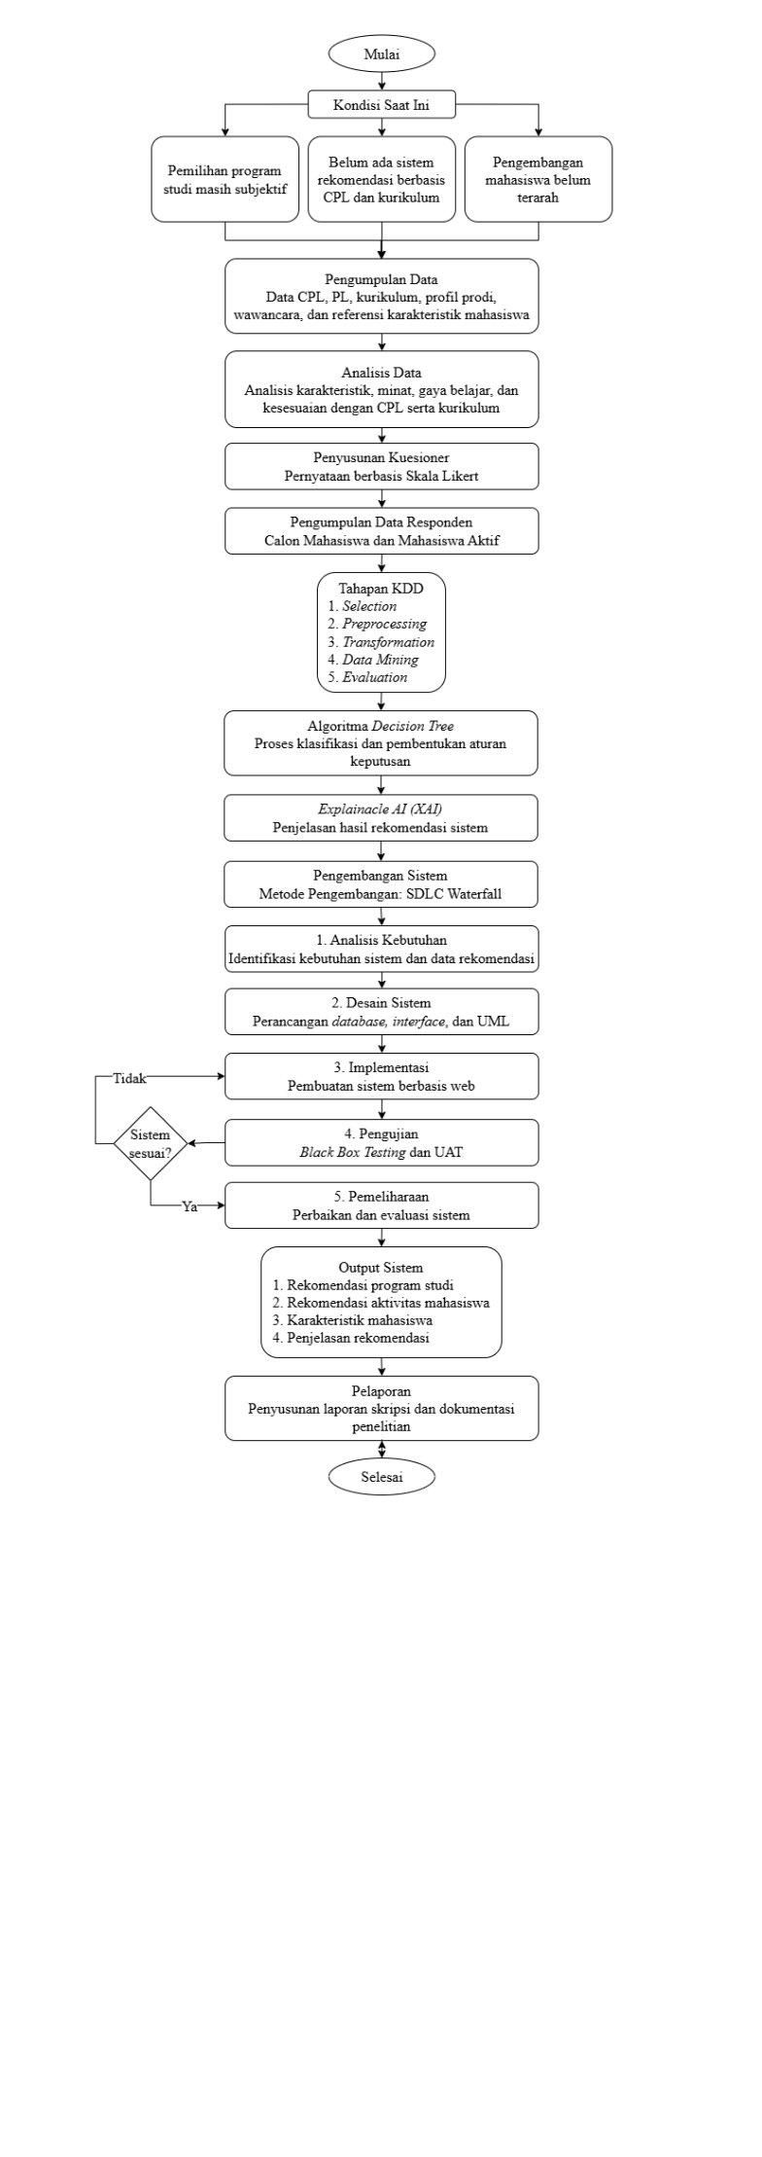
Gambar 3.1 Kerangka Pikir
Sumber: Penulis, 2026

  - Deskripsi
Kerangka pikir ini merupakan langkah-langkah yang akan dilakukan untuk menyelesaikan masalah dalam penelitian ini menggunakan metode Knowledge Discovery in Database (KDD), algoritma Decision Tree, Explainable Artificial Intelligence (XAI), serta metode pengembangan sistem Software Development Life Cycle (SDLC) model Waterfall. Proses penelitian dimulai dari identifikasi kondisi saat ini dan permasalahan yang ditemukan, dilanjutkan dengan pengumpulan serta analisis data yang berkaitan dengan CPL, PL, kurikulum, karakteristik mahasiswa, dan kebutuhan pengguna. Data tersebut kemudian digunakan dalam penyusunan kuesioner berbasis skala Likert sebagai sumber data utama penelitian.
Selanjutnya, data hasil kuesioner diolah melalui tahapan KDD untuk menghasilkan pola klasifikasi menggunakan algoritma Decision Tree. Hasil klasifikasi kemudian dijelaskan menggunakan pendekatan XAI agar rekomendasi yang diberikan dapat dipahami oleh pengguna. Setelah proses pengolahan data selesai, dilakukan pengembangan sistem berbasis web menggunakan metode SDLC Waterfall yang terdiri dari tahap analisis, desain, implementasi, pengujian, dan pemeliharaan. Output akhir dari penelitian ini berupa sistem rekomendasi akademik yang mampu memberikan rekomendasi program studi, aktivitas pengembangan mahasiswa, serta penjelasan karakteristik mahasiswa secara lebih informatif.

- Kondisi Saat Ini
Tahap awal penelitian dilakukan dengan mengidentifikasi kondisi saat ini terkait proses pemilihan dan pengembangan mahasiswa di lingkungan Universitas Bale Bandung. Berdasarkan hasil observasi dan wawancara awal, ditemukan beberapa permasalahan utama, yaitu:
- Belum adanya sistem rekomendasi yang membantu mahasiswa menentukan program studi sesuai minat, potensi, dan karakteristik pribadi.
- Penentuan rekomendasi pengembangan mahasiswa masih bersifat umum dan belum berbasis data kurikulum, Capaian Pembelajaran Lulusan (CPL), serta Program Learning (PL).
- Belum tersedia sistem yang mampu memberikan penjelasan hasil rekomendasi secara mudah dipahami seperti konsep MBTI atau DISC.
Permasalahan tersebut menjadi dasar dalam pengembangan sistem rekomendasi akademik berbasis Decision Tree dan Explainable Artificial Intelligence (XAI).

- Pengumpulan Data
Pada tahap ini dilakukan proses pengumpulan data yang dibutuhkan dalam penelitian. Metode pengumpulan data dilakukan melalui observasi, wawancara, studi pustaka, dan dokumentasi. Adapun data yang dikumpulkan meliputi:
- Data CPL, PL, dan kurikulum dari masing-masing program studi yang diperoleh melalui ketua program studi.
- Data karakteristik program studi dan aktivitas pengembangan mahasiswa.
- Data referensi kepribadian seperti MBTI sebagai acuan penyusunan karakteristik mahasiswa.
- Hasil wawancara dengan panitia PMB UNIBBA, mahasiswa aktif, dan calon mahasiswa.
- Literatur dari jurnal, buku, dan penelitian terdahulu terkait sistem rekomendasi, machine learning, Decision Tree, dan XAI.
Data tersebut nantinya digunakan sebagai dasar dalam menyusun instrumen kuesioner dan membangun model rekomendasi.

- Analisis Data
Tahap analisis data dilakukan untuk mengidentifikasi hubungan antara data CPL, PL, kurikulum, minat mahasiswa, gaya belajar, dan karakteristik mahasiswa. Pada tahap ini dilakukan pemetaan keterkaitan antara kebutuhan program studi dengan profil mahasiswa yang sesuai.
Selain itu, hasil wawancara dan studi literatur dianalisis untuk menentukan indikator yang akan digunakan dalam sistem rekomendasi. Analisis ini bertujuan agar sistem mampu memberikan rekomendasi yang relevan dengan kompetensi dan potensi mahasiswa.

- Penyusunan Kuesioner
Tahap ini dilakukan dengan menyusun instrumen kuesioner berdasarkan hasil analisis data sebelumnya. Pernyataan dalam kuesioner dibuat dengan mengacu pada data CPL, PL, kurikulum, minat, gaya belajar, dan karakteristik mahasiswa.
Kuesioner menggunakan skala Likert untuk mengukur tingkat persetujuan responden terhadap setiap pernyataan. Hasil dari kuesioner nantinya akan menjadi data utama dalam proses klasifikasi dan rekomendasi sistem.

- Pengumpulan Data Responden
Setelah kuesioner selesai disusun, tahap berikutnya adalah pengumpulan data responden. Responden dalam penelitian ini terdiri dari calon mahasiswa, mahasiswa aktif, dan pihak terkait di lingkungan Universitas Bale Bandung.
Proses pengumpulan data dilakukan secara daring menggunakan formulir digital agar mempermudah proses penyebaran dan pengolahan data. Data yang terkumpul kemudian akan digunakan sebagai dataset utama dalam proses Knowledge Discovery in Database (KDD).

- Tahapan Knowledge Discovery in Database (KDD)
Tahapan KDD digunakan untuk mengolah data mentah menjadi informasi yang dapat digunakan dalam sistem rekomendasi. Tahapan KDD yang dilakukan meliputi:
- Selection, memilih data yang relevan dari hasil kuesioner dan data kurikulum.
- Pre-processing, membersihkan data yang kosong, tidak konsisten, atau duplikat.
- Transformation, mengubah data ke dalam format yang sesuai untuk proses klasifikasi.
- Data Mining, melakukan proses klasifikasi menggunakan algoritma Decision Tree.
- Interpretation/Evaluation, mengevaluasi hasil klasifikasi dan menafsirkan pola rekomendasi yang dihasilkan sistem.

- Penerapan Algoritma Decision Tree
Pada tahap ini dilakukan proses pembangunan model klasifikasi menggunakan algoritma Decision Tree. Algoritma ini digunakan untuk menentukan pola hubungan antara karakteristik mahasiswa dengan rekomendasi program studi dan aktivitas pengembangan mahasiswa.
Model akan memproses data hasil kuesioner untuk menghasilkan keputusan berbentuk pohon keputusan (tree structure) yang mudah dipahami. Hasil klasifikasi nantinya digunakan sebagai dasar rekomendasi sistem.

- Penerapan Explainable Artificial Intelligence (XAI)
Tahap ini bertujuan untuk memberikan penjelasan terhadap hasil rekomendasi yang dihasilkan oleh sistem. Konsep XAI digunakan agar pengguna tidak hanya menerima hasil rekomendasi, tetapi juga memahami alasan di balik rekomendasi tersebut.
Penjelasan yang diberikan dapat berupa karakteristik mahasiswa, kecenderungan minat, gaya belajar, dan alasan sistem memilih rekomendasi program studi tertentu.

- Software Development Life Cycle (SDLC) Model Waterfall
Pengembangan sistem pada penelitian ini menggunakan metode Software Development Life Cycle (SDLC) model Waterfall. Metode ini dipilih karena tahapan pengembangan dilakukan secara sistematis dan berurutan sesuai kebutuhan penelitian yang telah terdefinisi dengan jelas.
Tahapan Waterfall yang digunakan terdiri dari analisis, desain, implementasi, pengujian, dan pemeliharaan.

- Analisis Kebutuhan
Tahap analisis dilakukan untuk merumuskan kebutuhan sistem berdasarkan hasil observasi, wawancara, dan pengumpulan data. Analisis mencakup kebutuhan fungsional sistem rekomendasi, pengolahan data kuesioner, proses klasifikasi, serta fitur penjelasan hasil rekomendasi berbasis XAI.

- Desain Sistem
Pada tahap desain dilakukan perancangan sistem yang meliputi perancangan alur sistem, antarmuka pengguna (user interface), basis data, dan diagram UML seperti use case diagram, activity diagram, dan class diagram.
Selain itu, tahap ini juga mencakup perancangan struktur data rekomendasi dan tampilan hasil klasifikasi yang mudah dipahami pengguna.

- Implementasi
Tahap implementasi dilakukan dengan menerjemahkan hasil desain ke dalam bentuk kode program berbasis web. Sistem dikembangkan menggunakan bahasa pemrograman PHP dan basis data MySQL.
Implementasi mencakup fitur pengisian kuesioner, pengolahan data, proses klasifikasi Decision Tree, serta penyajian hasil rekomendasi dan penjelasan berbasis XAI.

- Pengujian
Tahap pengujian dilakukan untuk memastikan seluruh fitur sistem berjalan sesuai kebutuhan. Pengujian dilakukan menggunakan metode Black Box Testing dan User Acceptance Testing (UAT).
Black Box Testing digunakan untuk menguji fungsi sistem berdasarkan input dan output, sedangkan UAT dilakukan untuk mengetahui tingkat penerimaan pengguna terhadap sistem yang dikembangkan.
Apabila hasil pengujian menunjukkan sistem belum sesuai, maka proses akan kembali ke tahap implementasi untuk dilakukan perbaikan.

- Pemeliharaan
Tahap pemeliharaan dilakukan setelah sistem selesai dikembangkan dan diuji. Pemeliharaan mencakup perbaikan kesalahan (bug), pembaruan sistem, serta penyesuaian fitur berdasarkan kebutuhan pengguna di masa mendatang.
Tahap ini bertujuan agar sistem tetap berjalan dengan baik dan dapat terus digunakan secara optimal.
- Output Sistem
Output yang dihasilkan dari penelitian ini berupa sistem rekomendasi akademik berbasis web yang mampu memberikan:
- Rekomendasi program studi yang sesuai dengan karakteristik mahasiswa.
- Rekomendasi aktivitas pengembangan mahasiswa.
- Penjelasan hasil rekomendasi berbasis karakteristik pengguna menggunakan konsep XAI.

- Pelaporan
Tahap terakhir adalah penyusunan laporan penelitian. Seluruh proses penelitian, mulai dari identifikasi masalah hingga implementasi sistem, disusun dalam bentuk laporan skripsi sesuai pedoman penulisan Fakultas Teknologi Informasi Universitas Bale Bandung.

DAFTAR PUSTAKA
Alsayed, A. O., Rahim, M. S. M., Albidewi, I., Hussain, M., Jabeen, S. H., Alromema, N., Hussain, S., & Jibril, M. L. (2021). Selection of the right undergraduate major by students using supervised learning techniques. Applied Sciences (Switzerland), 11(22). https://doi.org/10.3390/app112210639
Atalla, S., Daradkeh, M., Gawanmeh, A., Khalil, H., Mansoor, W., Miniaoui, S., & Himeur, Y. (2023). An Intelligent Recommendation System for Automating Academic Advising Based on Curriculum Analysis and Performance Modeling. Mathematics, 11(5). https://doi.org/10.3390/math11051098
Christanto, H. J., & Singgalen, Y. A. (2023). Analysis and Design of Student Guidance Information System through Software Development Life Cycle (SDLC) dan Waterfall Model. Journal of Information Systems and Informatics, 5(1), 259–270. https://doi.org/10.51519/journalisi.v5i1.443
Fernández-García, A. J., Rodríguez-Echeverría, R., Preciado, J. C., Conejero Manzano, J. M., & Sánchez-Figueroa, F. (2020). Creating a recommender system to support higher education students in the subject enrollment decision. IEEE Access, 8, 189069–189088. https://doi.org/10.1109/ACCESS.2020.3031572
Haekal, M. (2025). Journal of Artificial Intelligence and Engineering Applications Implementation of Decision Tree Algorithm for Student Interest Analysis Based on Subjects at MTs Aisyiyah Binjai (Vol. 5, Number 1). https://ioinformatic.org/
Hossain, M. I. (2023). Software Development Life Cycle (SDLC) Methodologies for Information Systems Project Management. www.ijfmr.com
Hulu, Y., & Telaumbanua, Y. N. (2022). Analisis Minat Dan Hasil Belajar Siswa Menggunakan Model Pembelajaran Discovery Learning. Educativo: Jurnal Pendidikan, 1(1), 283–290. https://doi.org/10.56248/educativo.v1i1.39
Hussain, W., Fong, M., & Spady, W. G. (2024). Digital Developmental Advising Systems for Engineering Students Based on Accreditation Board of Engineering and Technology Student Outcome Evaluations. Information (Switzerland), 15(9). https://doi.org/10.3390/info15090520
Hussain, W., Spady, W. G., Khan, S. Z., Khawaja, B. A., Naqash, T., & Conner, L. (2021). Impact Evaluations of Engineering Programs Using Abet Student Outcomes. IEEE Access, 9, 46166–46190. https://doi.org/10.1109/ACCESS.2021.3066921
Hussain, W., Spady, W. G., Naqash, M. T., Khan, S. Z., Khawaja, B. A., & Conner, L. (2020). ABET Accreditation during and after COVID19 - Navigating the Digital Age. IEEE Access, 8, 218997–219046. https://doi.org/10.1109/ACCESS.2020.3041736
Ngozi, U. M. R., Overcomer Ifeanyi Alex, A., Francisca, F. N., & Nmesoma, D. N. (2025). Design and Implementation of an Advanced Web-Based Academic Advising System for Optimizing Student Support and Engagement. International Research Journal of Innovations in Engineering and Technology, 09(03), 13–27. https://doi.org/10.47001/irjiet/2025.903003
Nurizati, Z., Hidayat, A., Vernanda, D., & Hendriawan, T. (2024). Analisis Kelayakan Penurunan UKT Pada Mahasiswa dengan Menggunakan Metode Decision Tree. 18(1).
Setyanto, A. (2020). Implementasi Decision Tree Algoritma C4.5 Untuk Memprediksi Kesuksesan Pendidikan Karakter.
Shoaib, L. A., Safii, S. H., Idris, N., Hussin, R., & Sazali, M. A. H. (2024). Utilizing decision tree machine model to map dental students’ preferred learning styles with suitable instructional strategies. BMC Medical Education, 24(1). https://doi.org/10.1186/s12909-023-05022-5
Zayed, Y., Salman, Y., & Hasasneh, A. (2022). A Recommendation System for Selecting the Appropriate Undergraduate Program at Higher Education Institutions Using Graduate Student Data. Applied Sciences (Switzerland), 12(24). https://doi.org/10.3390/app122412525

